澎湖縣馬公市中興國小

辦理107學年第2學期
增置「圖書館閱讀推動教師」
實施計劃

成果報告

- 計畫活動主題名稱
1. 英語讀者劇場 2. 四、五年級朗讀比賽
3.「書心樂活」主題書展 4. 大愛媽媽教學＆感恩茶會
5. 特教宣導體驗 6. 生命教育(一日懷孕體驗)
7. 溫世仁作文比賽 8. 讀報教育
9. 班級閱讀課 10. 主題探索、報告
11.畢業光碟製作 12. 圖書館搬遷→玉山圖書館

(二)活動對象
本校師生、家長

(三)預計達成目標
1.學生能養成每日閱讀之習慣，並提高閱讀綜合能力。
2.教師能具備有效的閱讀指導專業，及激發學生對閱讀之熱忱。
3.學校能以推動閱讀為核心價值，並尋求策略與資源，落實閱讀推動
工作。
4.學生能充分運用學校的圖書資源，遇有學習問題時能運用之。
5.親子閱讀及家庭閱讀能成為社會共識與風潮。
6.閱讀不利學生能獲得積極性資源協助，提升閱讀整體效能。

(四)活動照片
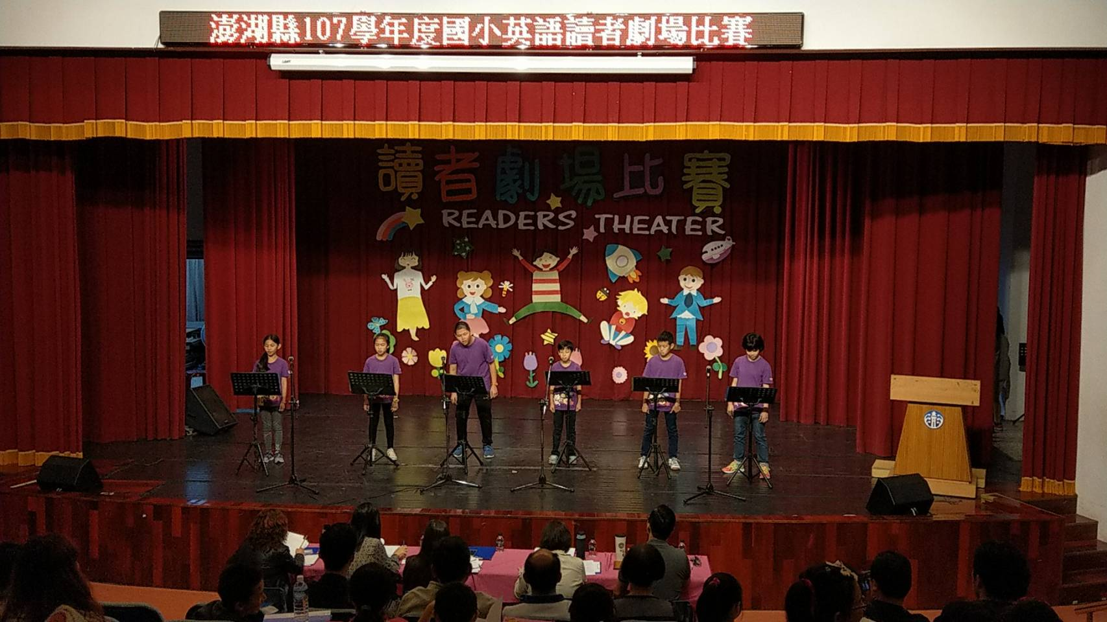
2019英語讀者劇場比賽
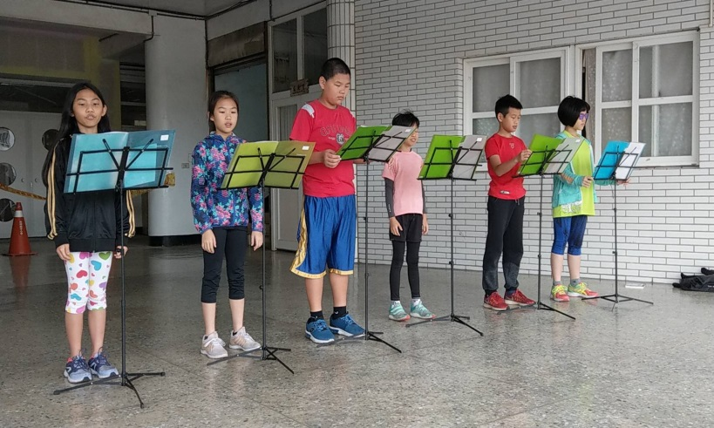 |  |  |  |  |  |  |  |  |  |  |  |  | 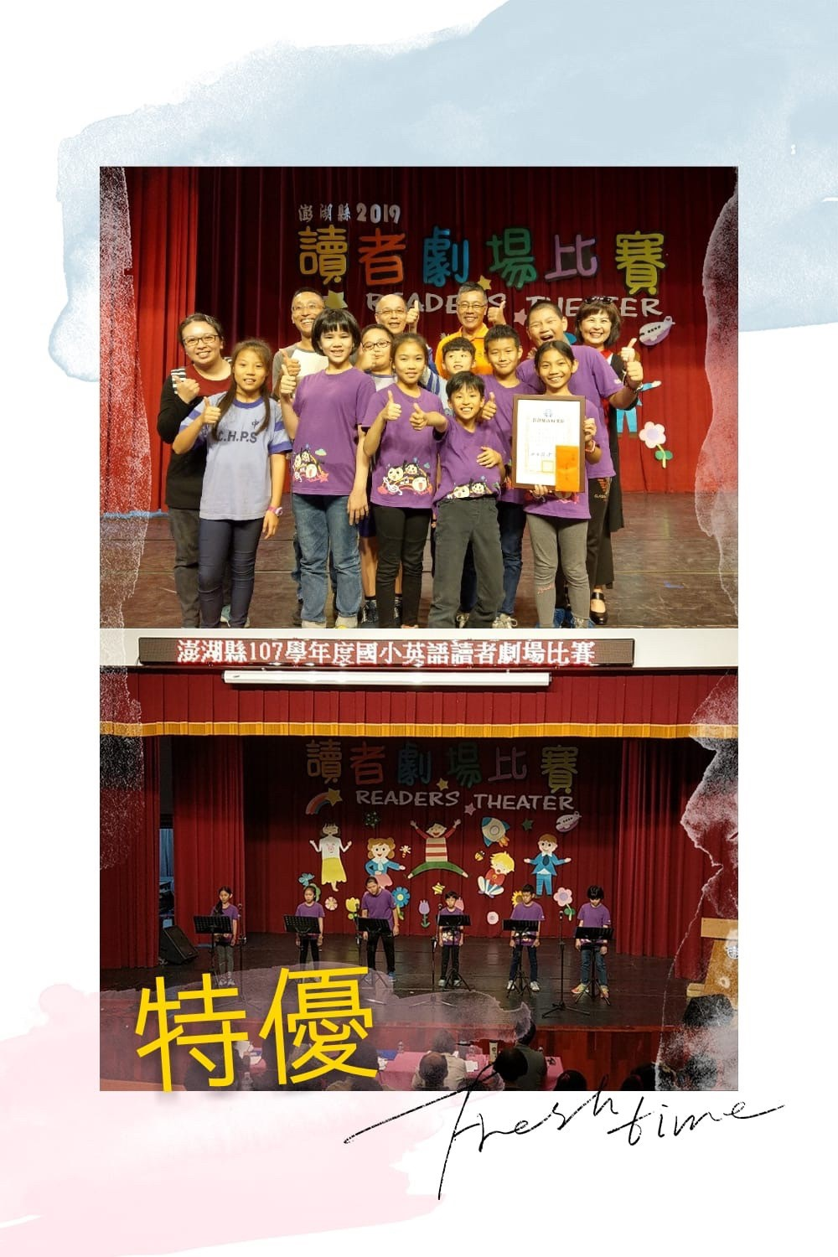
2019讀者劇場校內演出 |  |  |  |  |  |  |  |  |  |  |  |  | 2019讀者劇場甲組特優
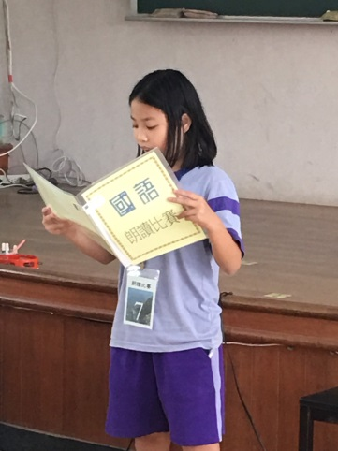 |  |  |  | 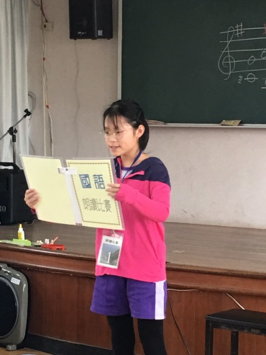 |  |  |  |  |  |  |  |  | 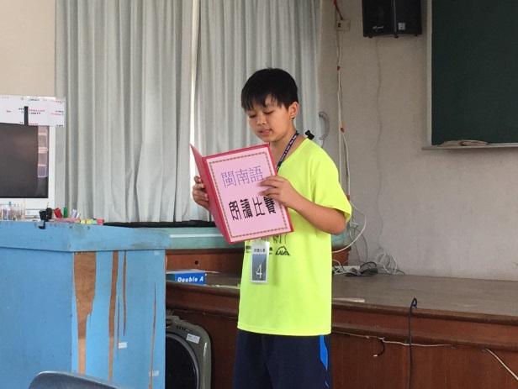 |  |  |  |  |  |  |  |  | 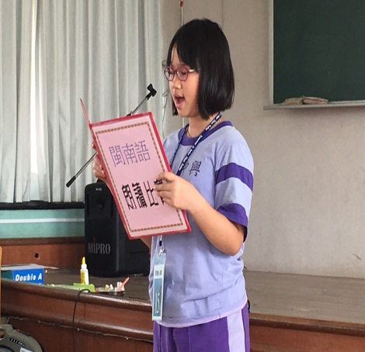
國語朗讀比賽 |  |  |  |  |  |  |  |  |  |  |  |  | 閩南語朗讀比賽
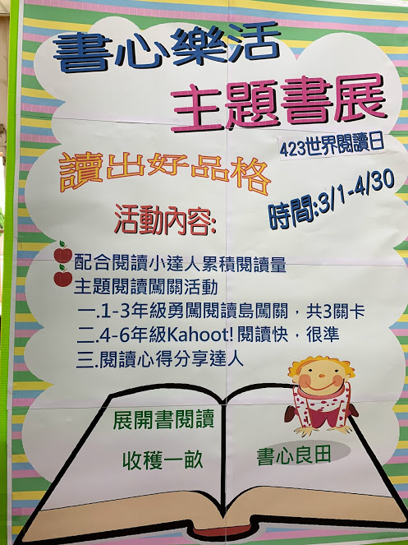 |  |  |  |  |  |  |  |  | 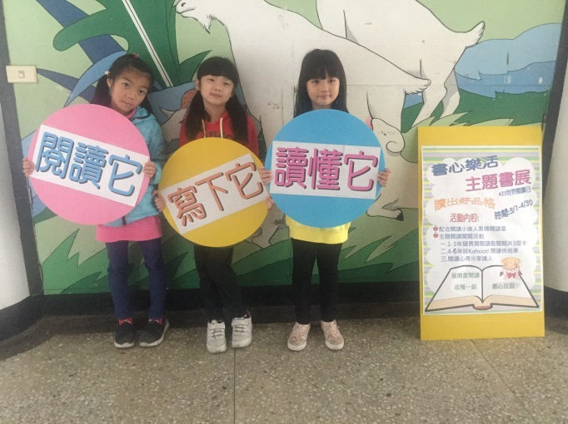
 |  |  |  |  |  |  |  |  | 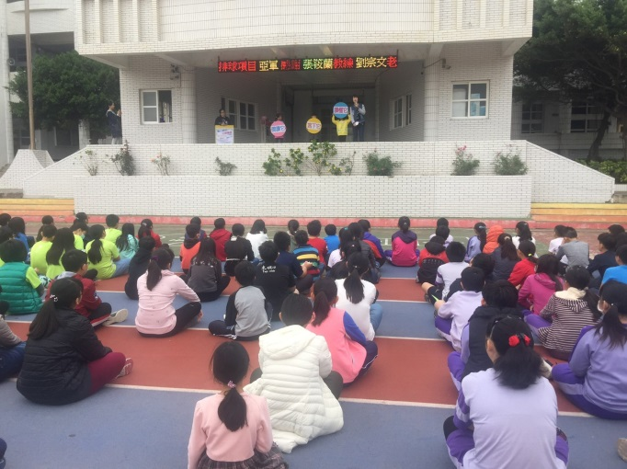
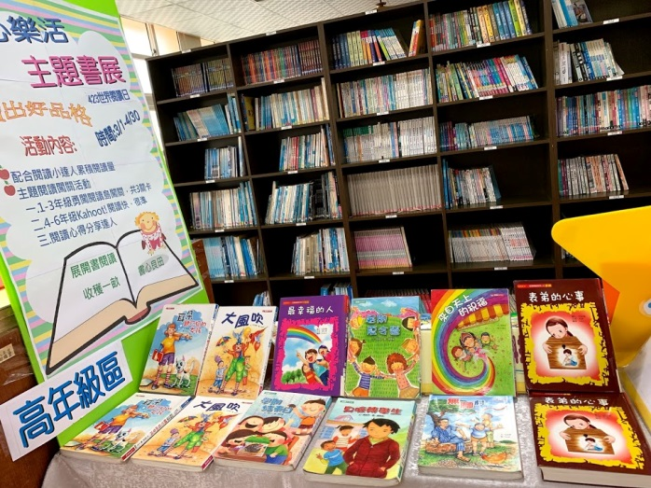 |  |  |  |  |  |  |  |  |  |  | 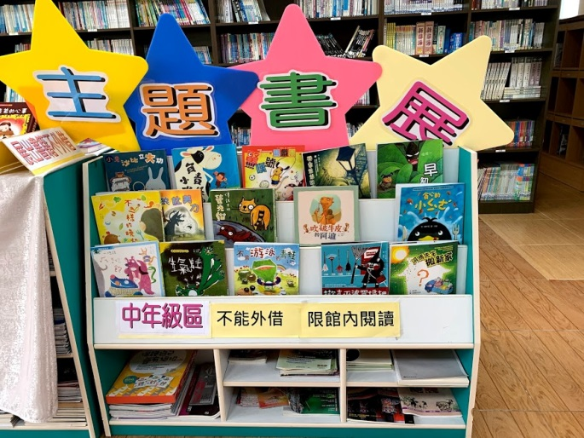
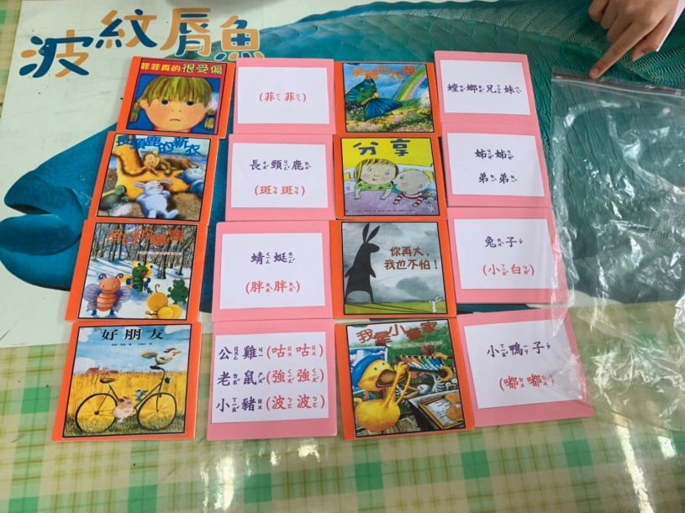 |  |  |  |  |  |  |  |  |  |  | 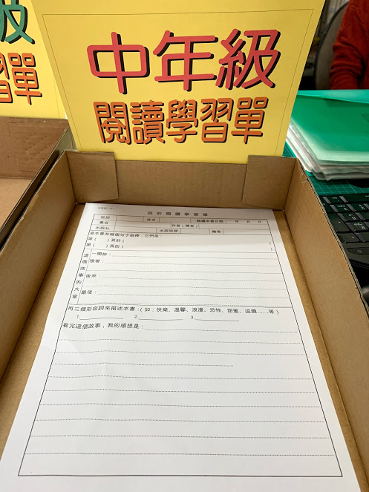
423世界閱讀日「書心樂活」主題書展
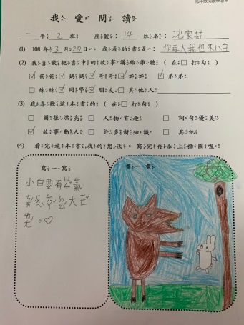 |  |  |  |  | 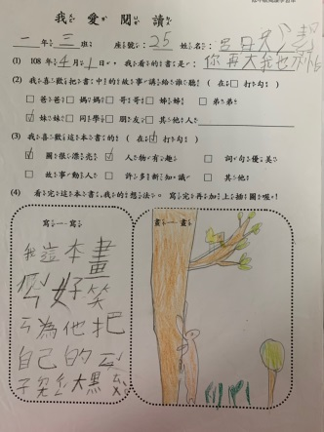 |  |  |  |  |  |  |  | 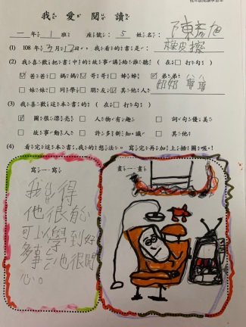 |  |  |  |  |  |  |  | 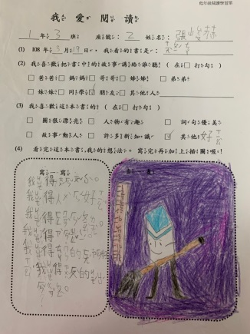
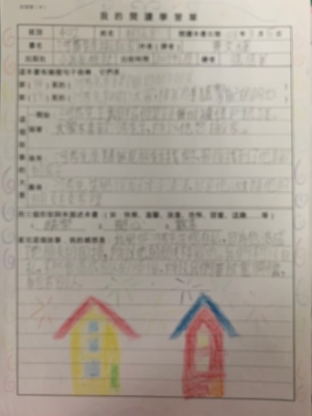 |  |  |  |  | 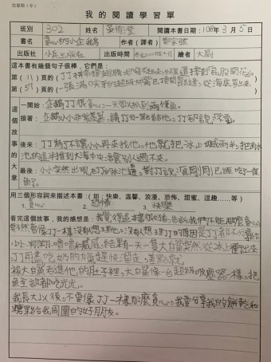 |  |  |  |  |  |  |  | 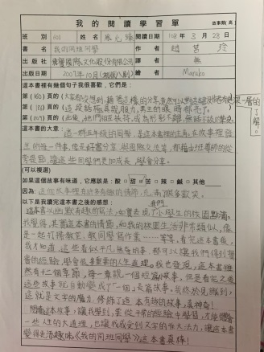 |  |  |  |  |  |  |  | 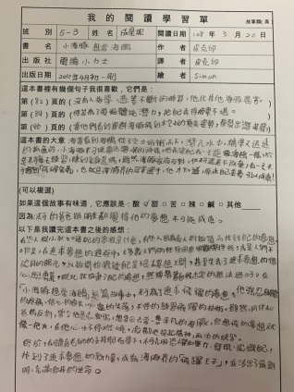
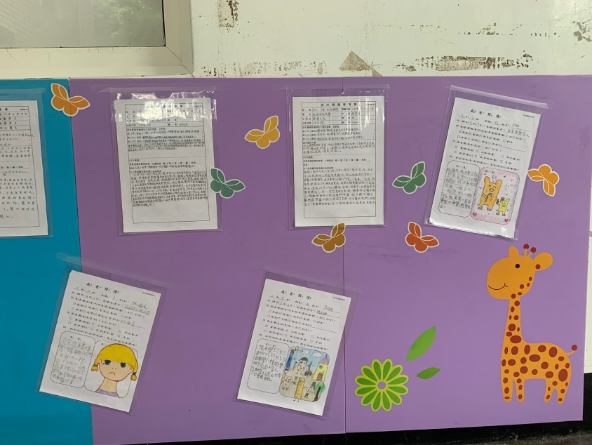 |  |  |  |  |  |  |  |  |  |  |  |  | 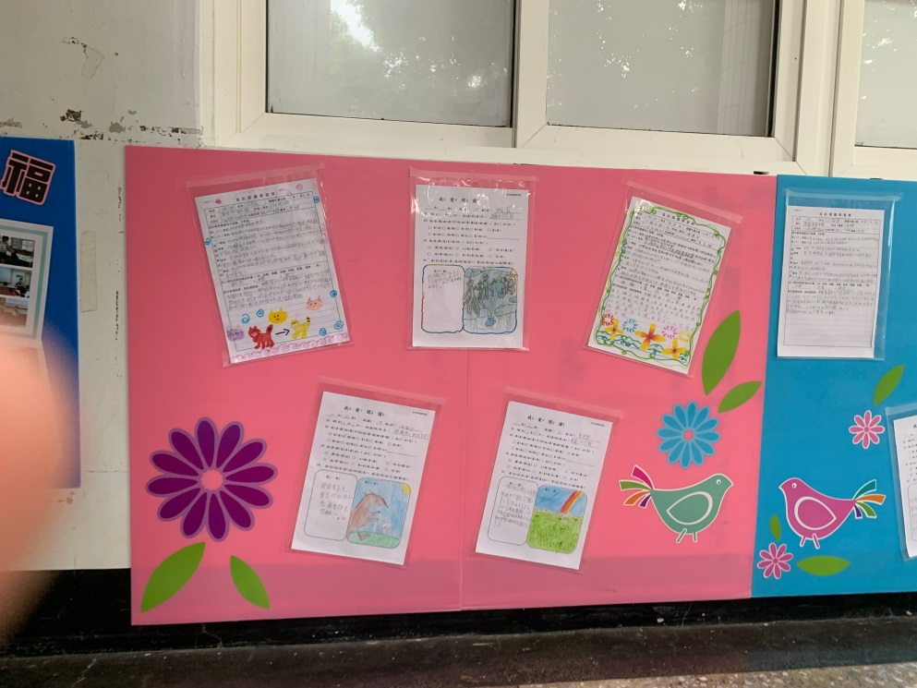
書心樂活~讀出好品格~閱讀分享達人
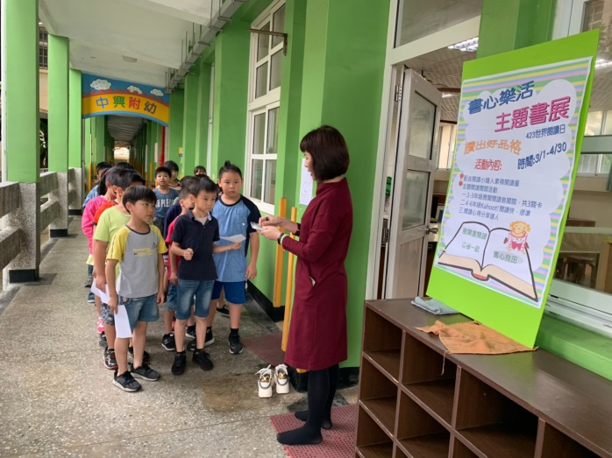 |  |  |  |  |  |  |  |  |  |  |  |  | 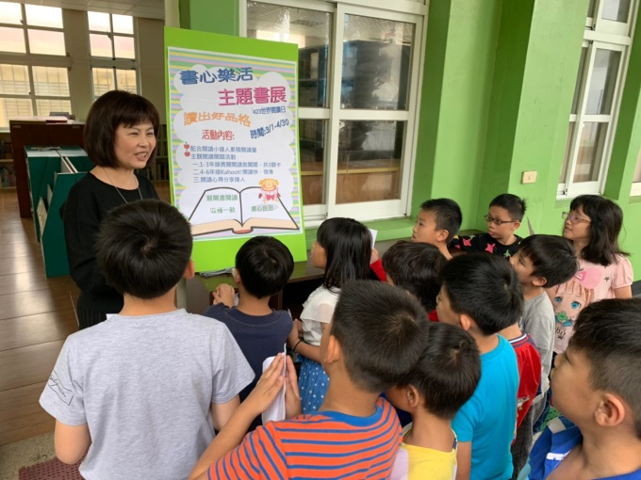
第一關：通關密語
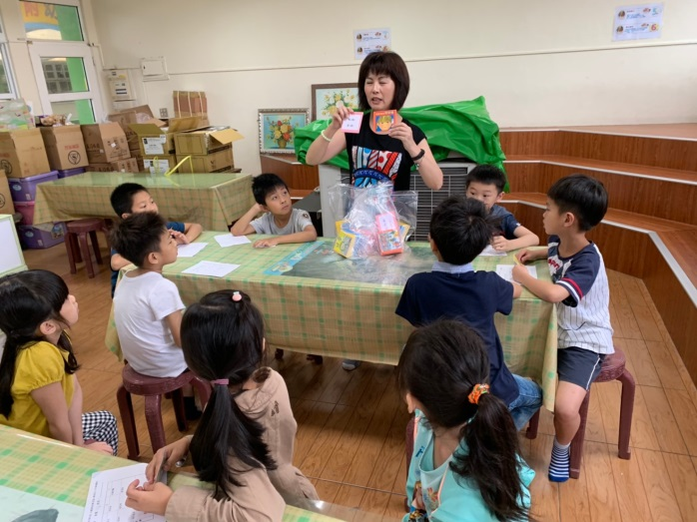 |  |  |  |  |  |  |  |  |  |  |  |  | 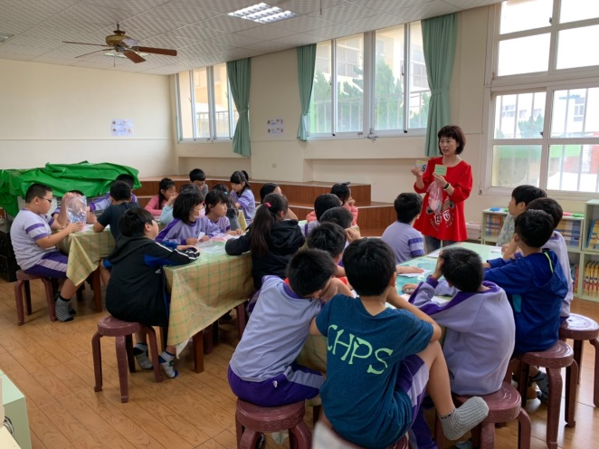
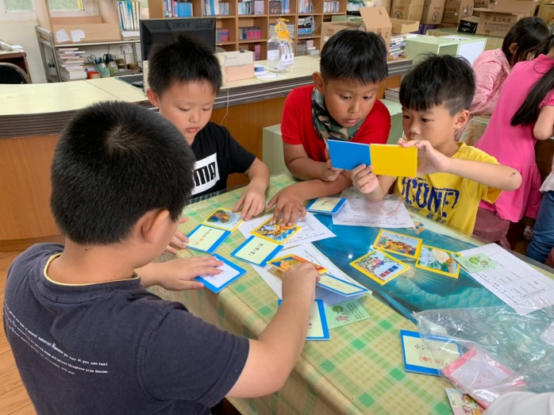 |  |  |  |  |  |  |  |  |  |  |  |  | 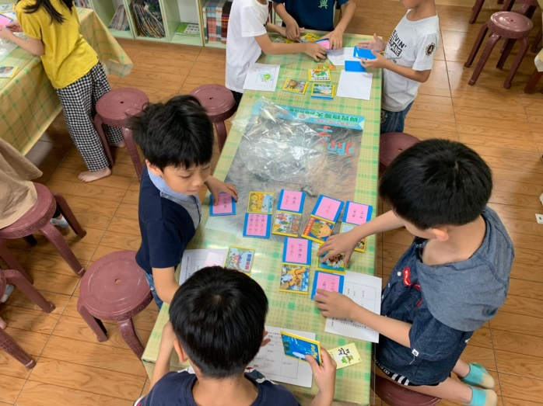
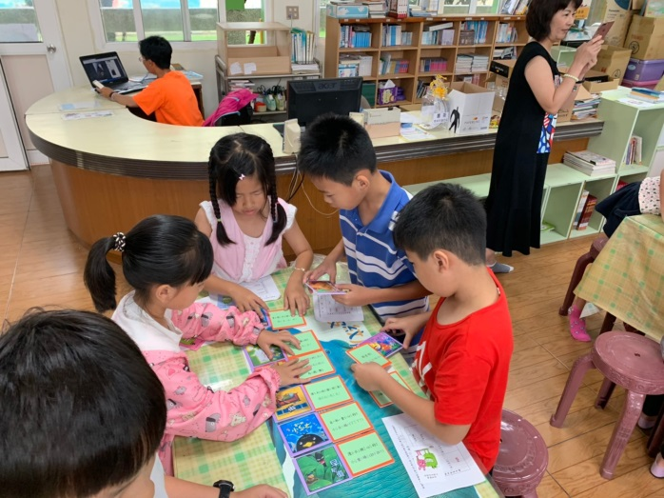 |  |  |  |  |  |  |  |  |  |  |  |  | 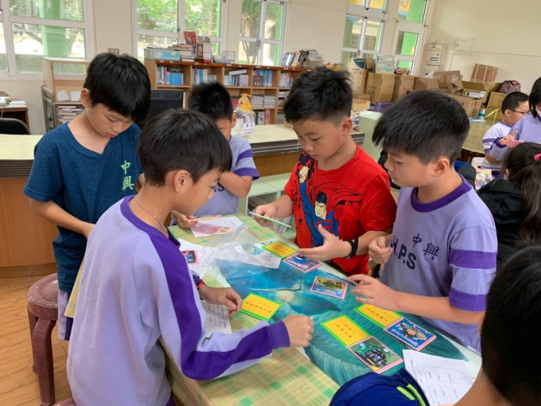
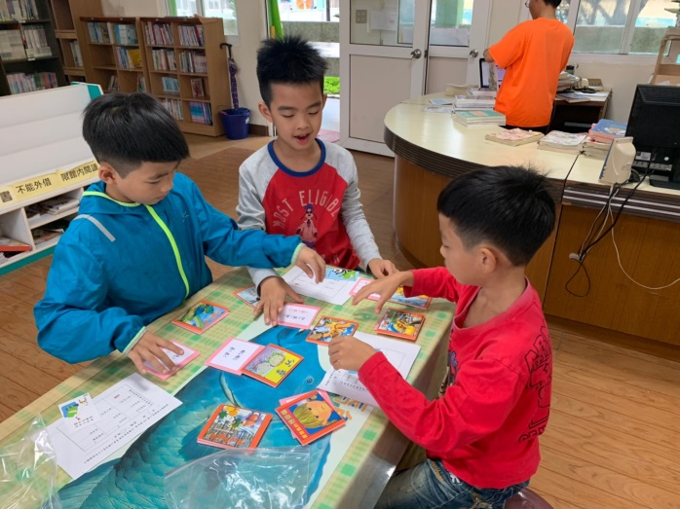 |  |  |  |  |  |  |  |  |  |  |  |  | 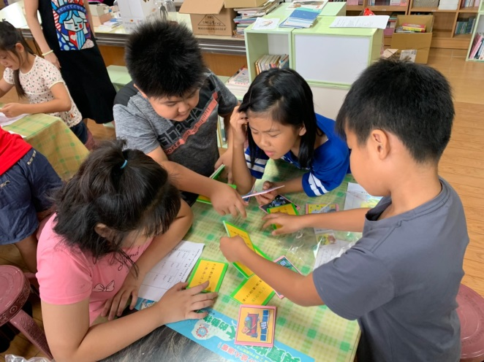
第二關：字卡對對碰
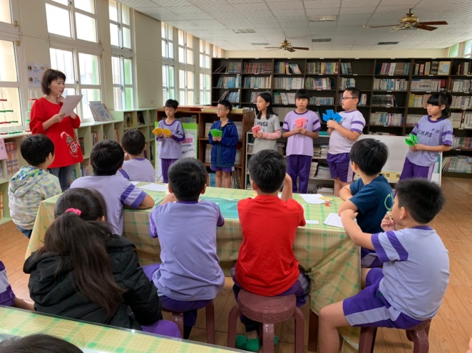 |  |  |  |  |  |  |  |  |  |  |  |  | 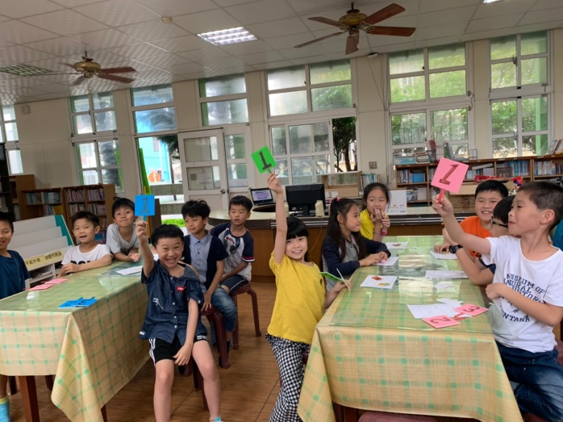
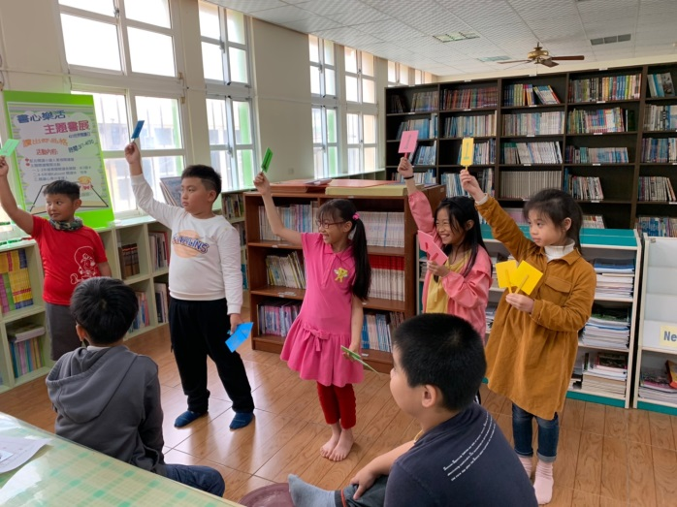 |  |  |  |  |  |  |  |  |  |  |  |  | 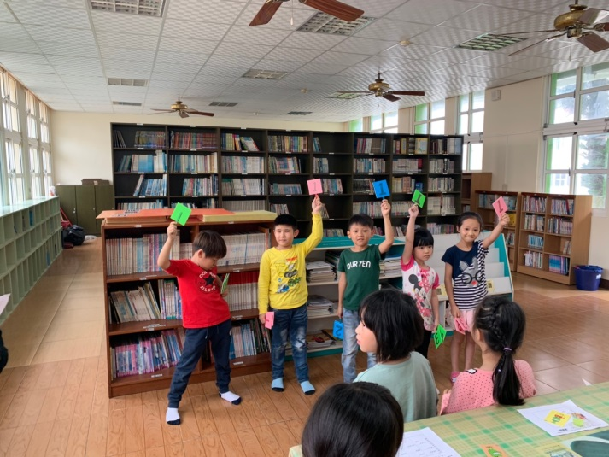
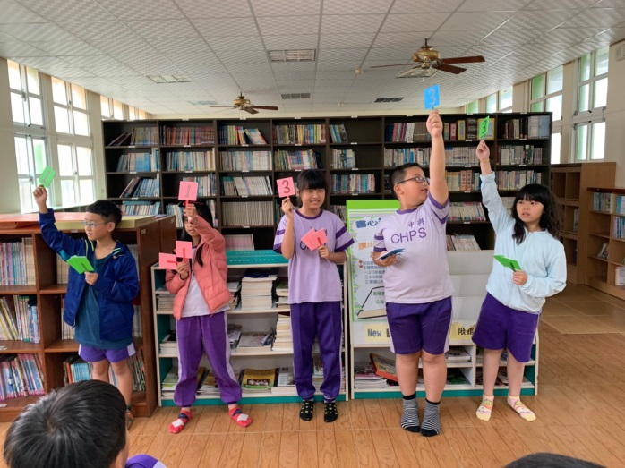 |  |  |  |  |  |  |  |  |  |  |  |  | 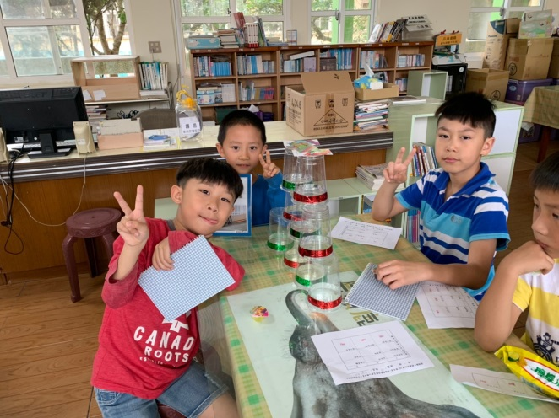
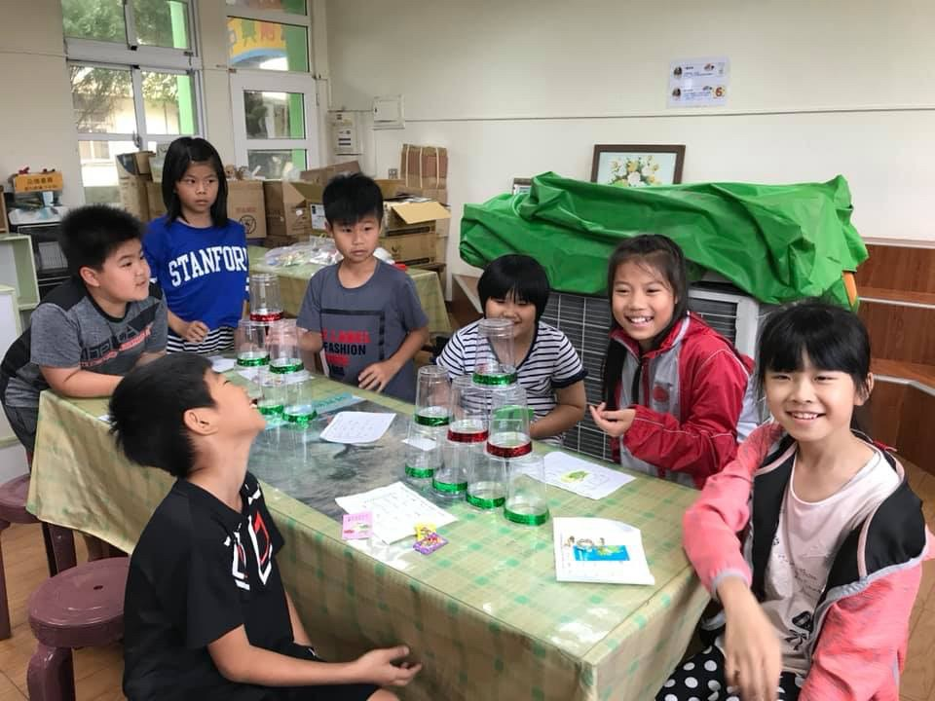 |  |  |  |  |  |  |  |  |  |  |  |  | 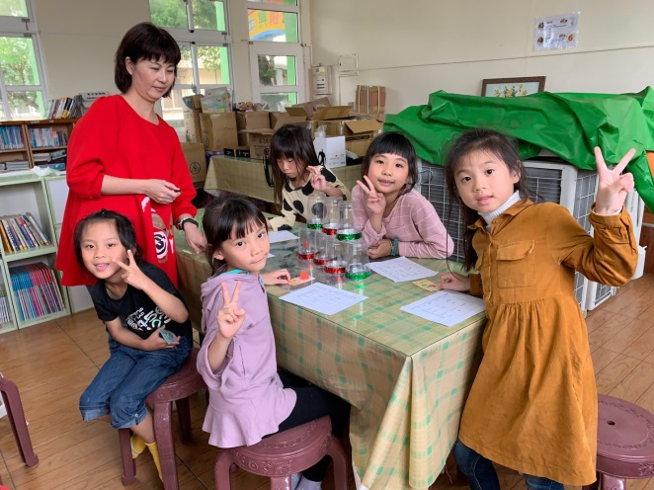
第三關：記憶大考驗
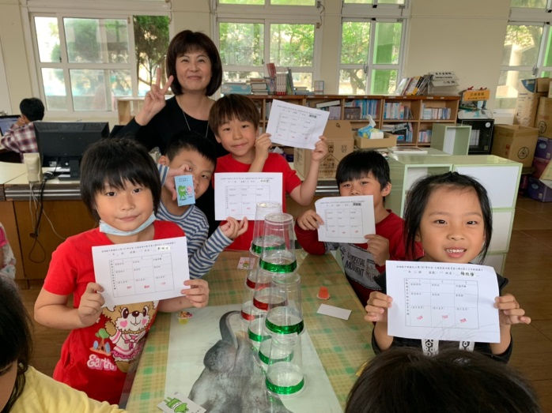 |  |  |  |  |  |  |  |  |  |  |  |  | 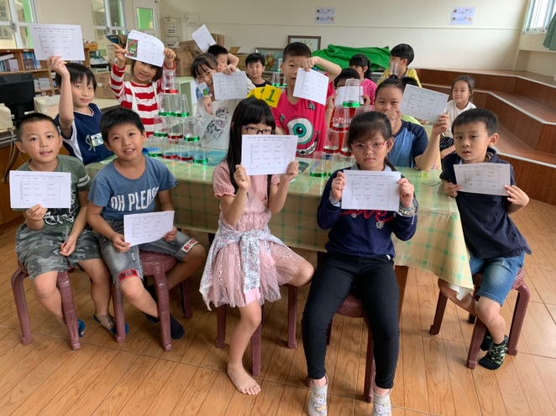
過關真開心
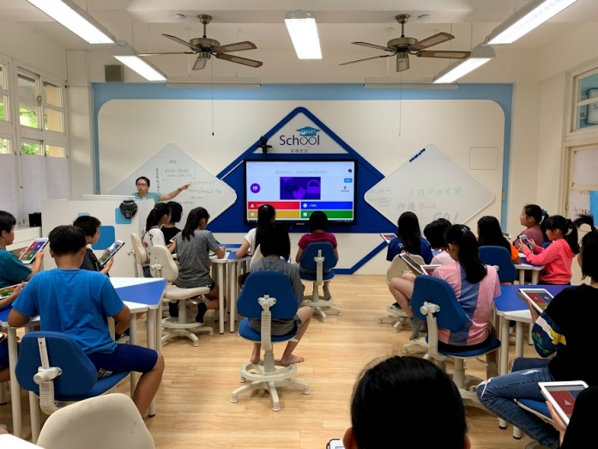 |  |  |  |  |  |  |  |  |  |  |  |  | 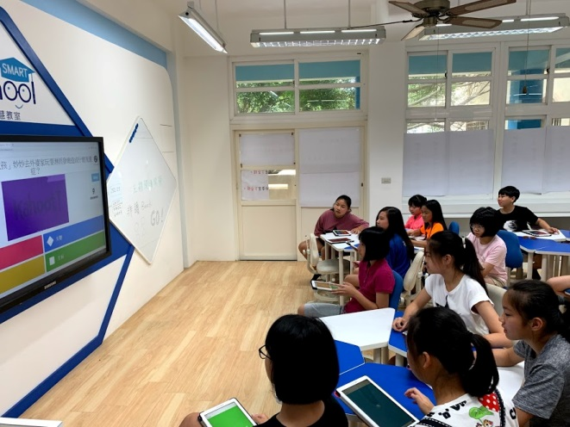
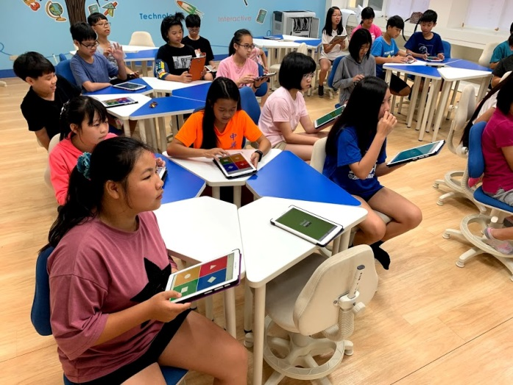 |  |  |  |  |  |  |  |  |  |  |  |  | 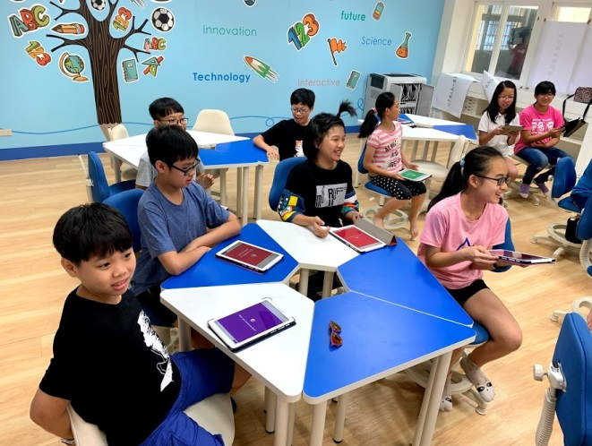
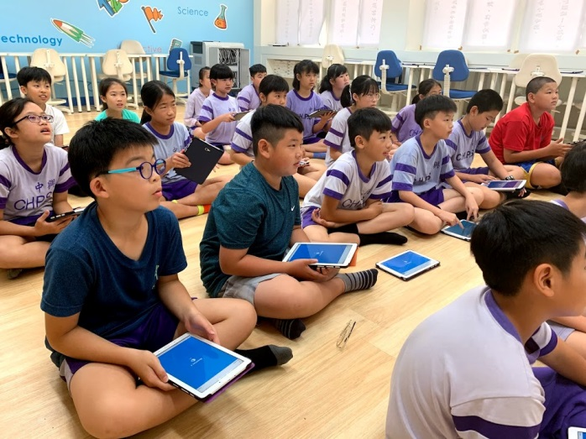 |  |  |  |  |  |  |  |  |  |  |  |  | 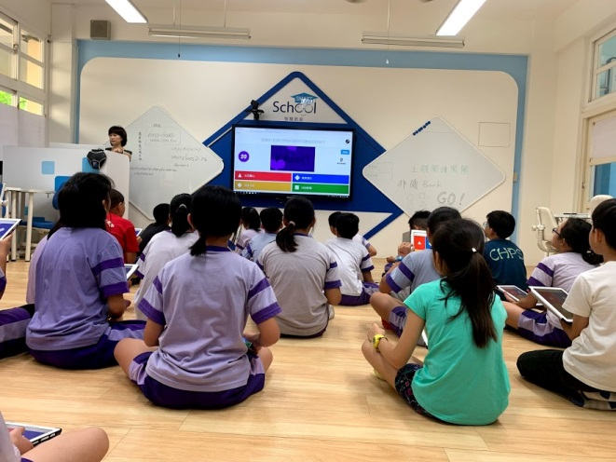
高年級Kahoot闖關
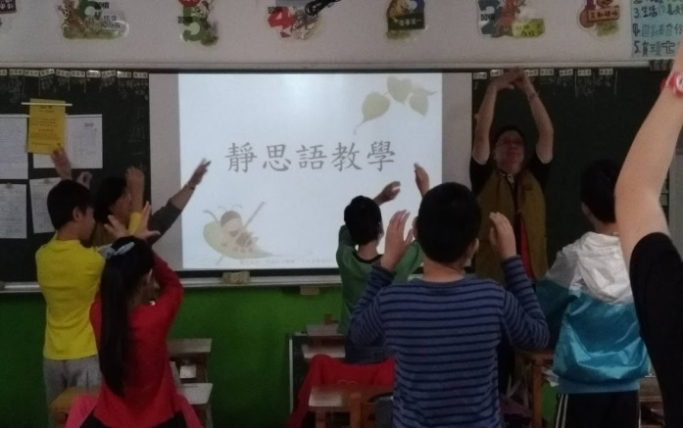 |  |  |  |  |  |  |  |  |  |  |  |  | 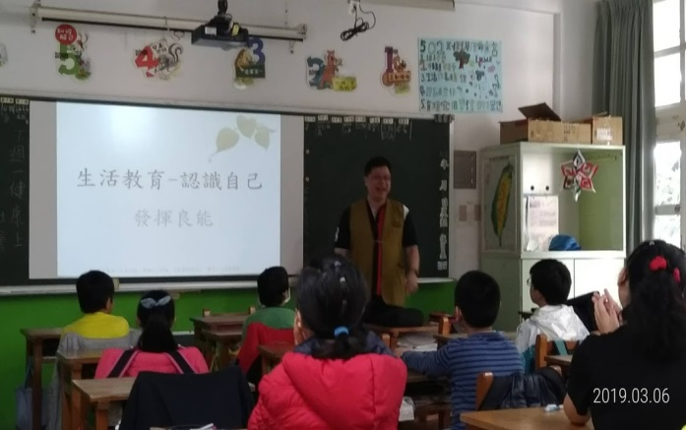
大愛媽媽晨光教學
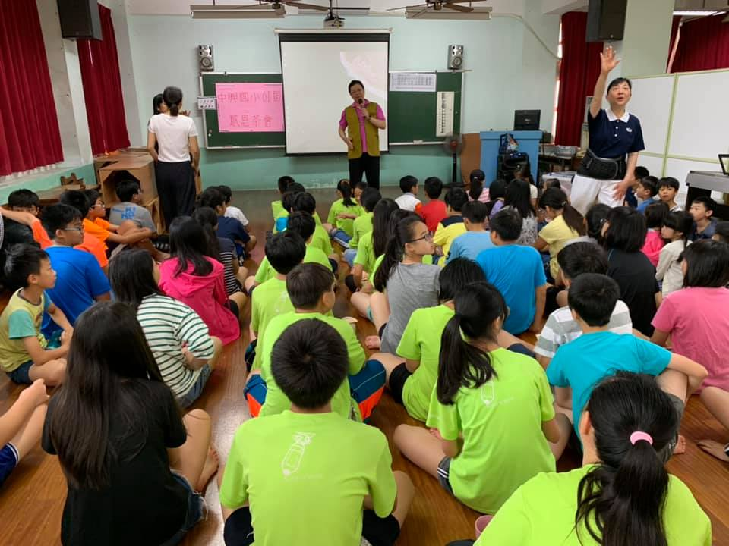 |  |  |  |  |  |  |  |  |  |  |  |  | 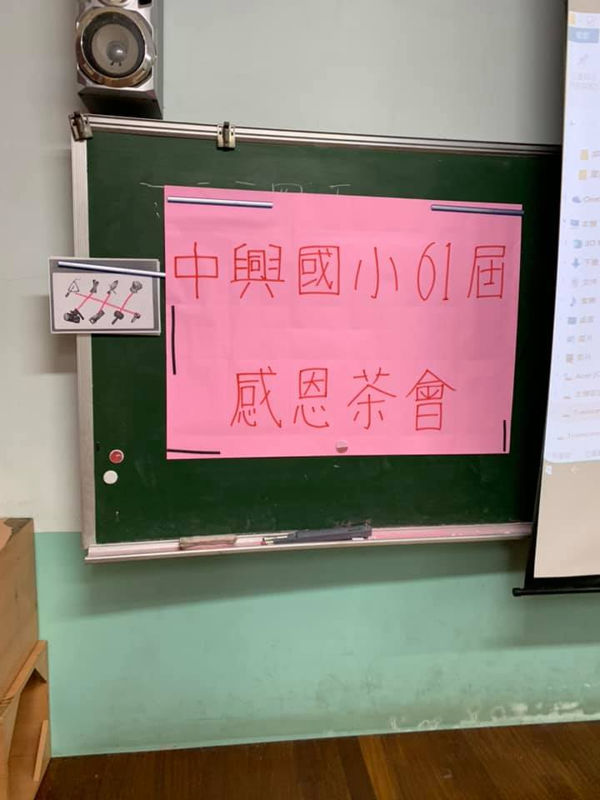
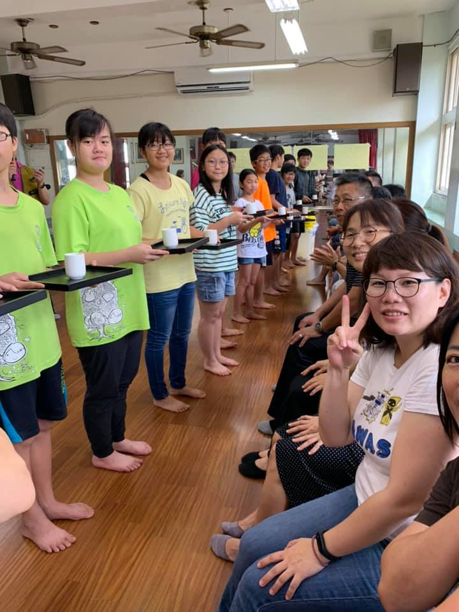 |  |  |  |  |  |  |  |  |  |  |  |  | 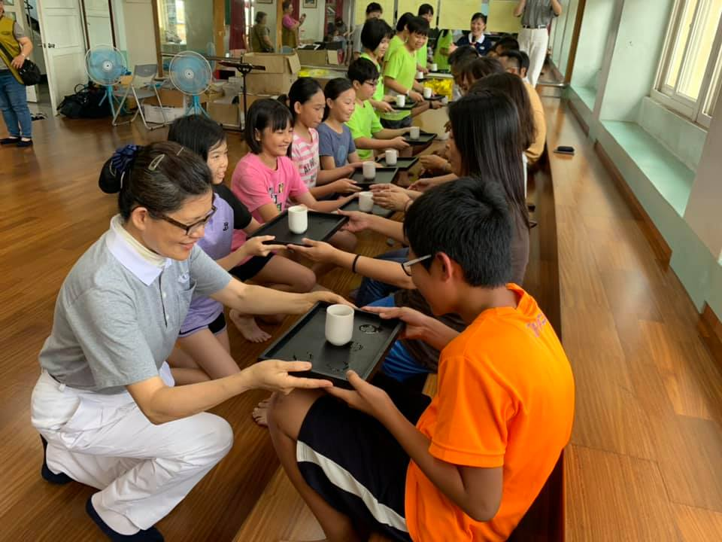
畢業生感恩茶會
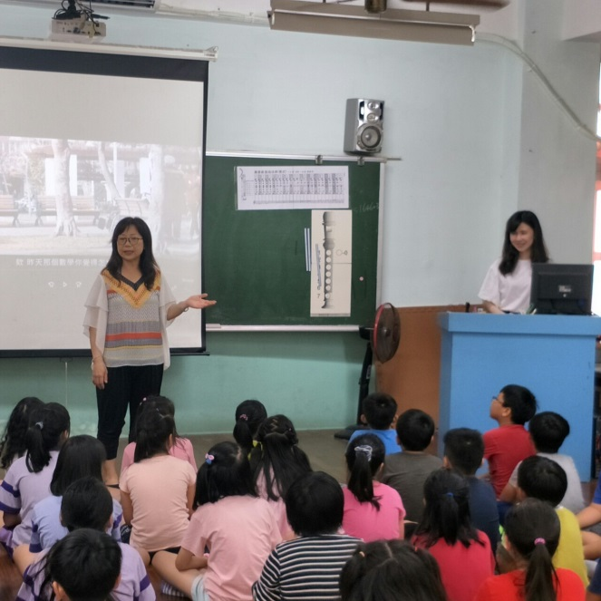 |  |  |  |  |  |  |  |  |  |  |  |  | 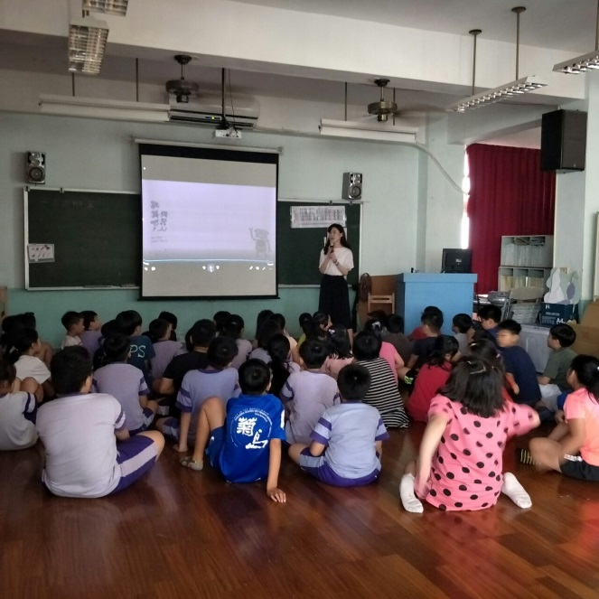
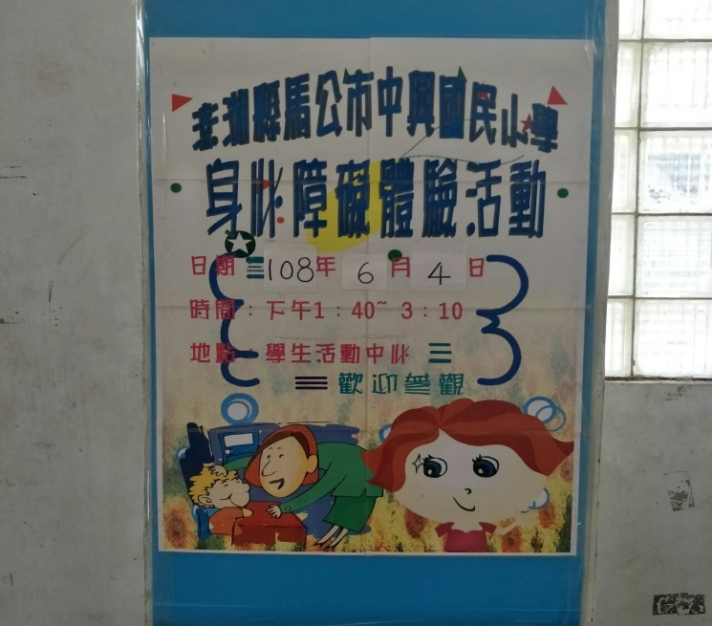 |  |  |  |  |  |  |  | 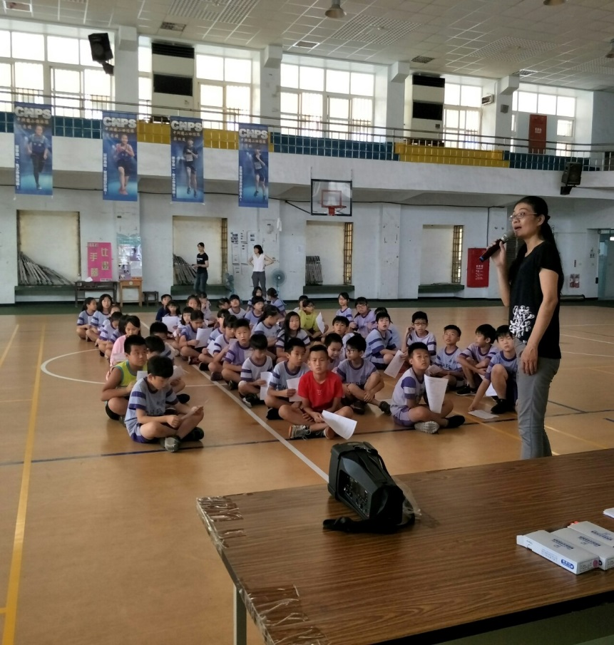
特教宣導活動---有愛無礙，讓我們共同啟開另一扇窗
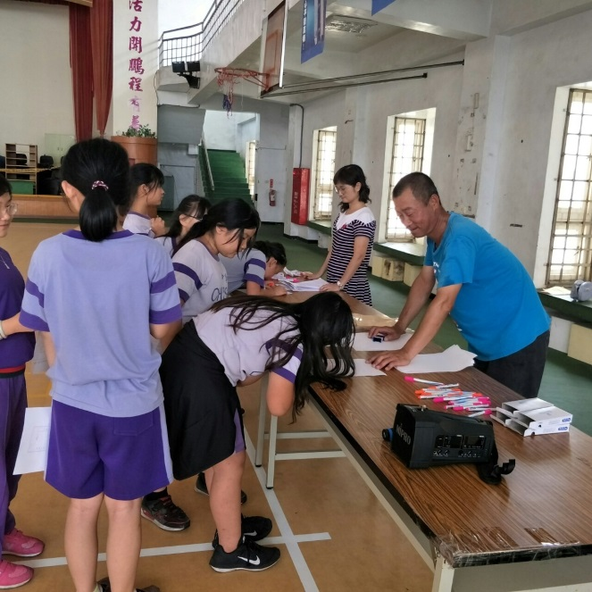 |  |  |  |  |  |  |  |  |  |  |  |  | 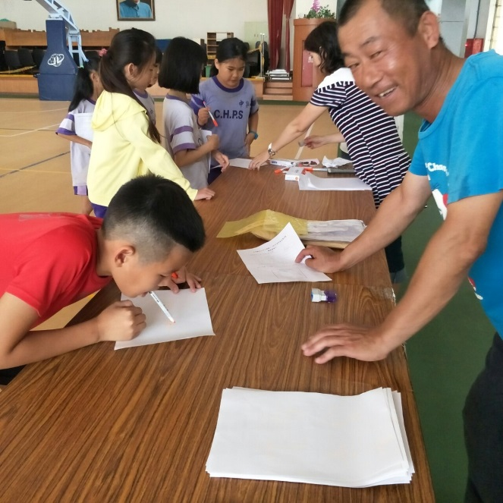
體驗口足畫家
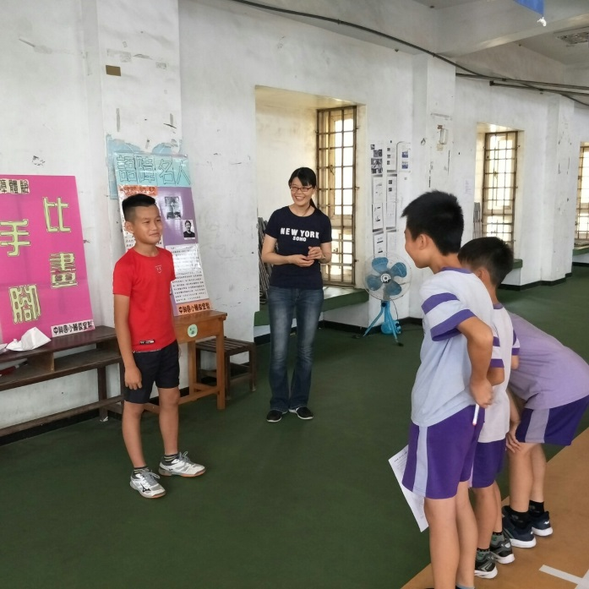 |  |  |  |  |  |  |  |  |  |  |  |  | 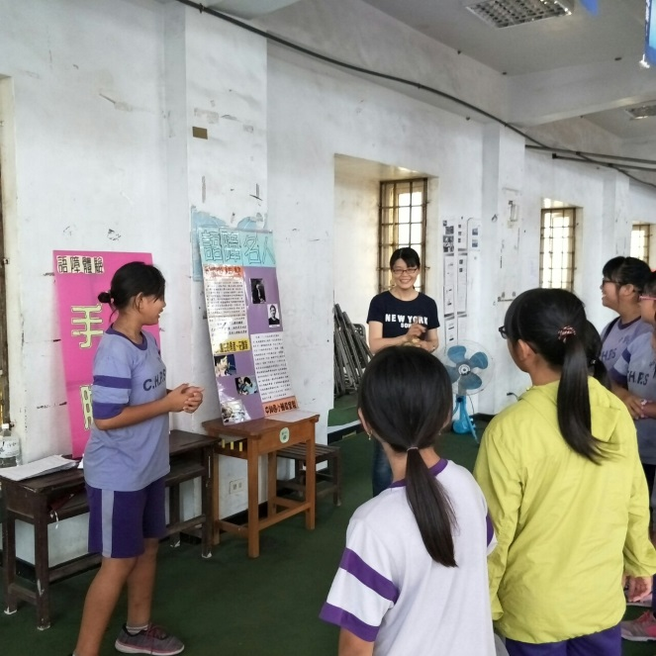
語障體驗
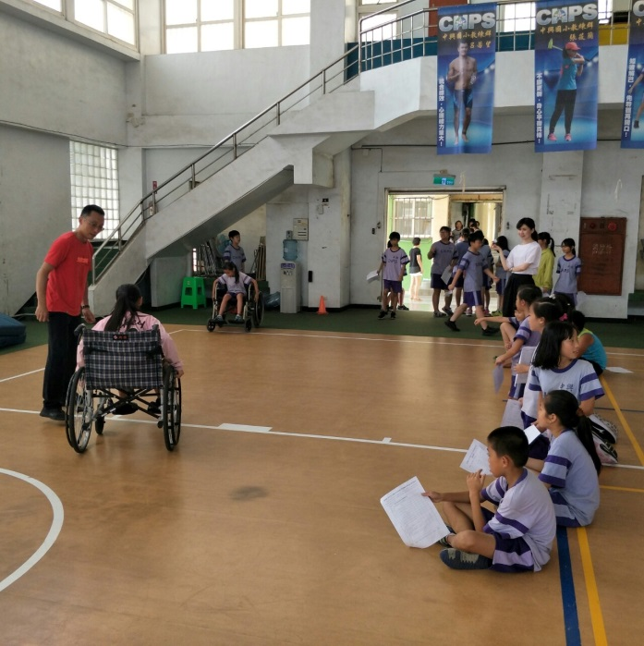 |  |  |  |  |  |  |  |  |  |  |  |  | 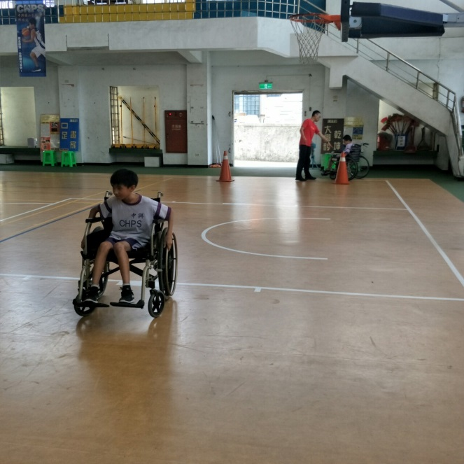
體驗坐輪椅的不便
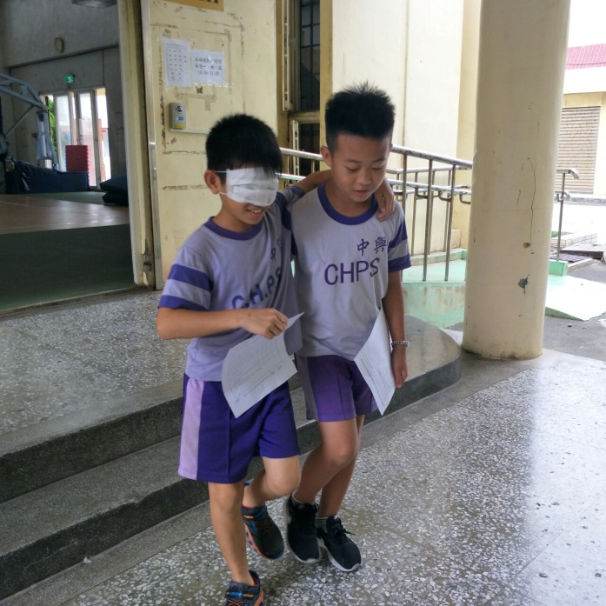 |  |  |  |  |  |  |  |  |  |  |  |  | 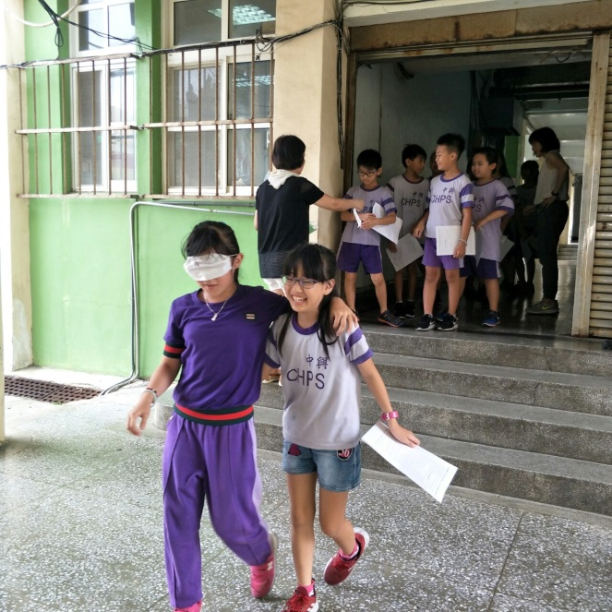
體驗視障的感受與照顧
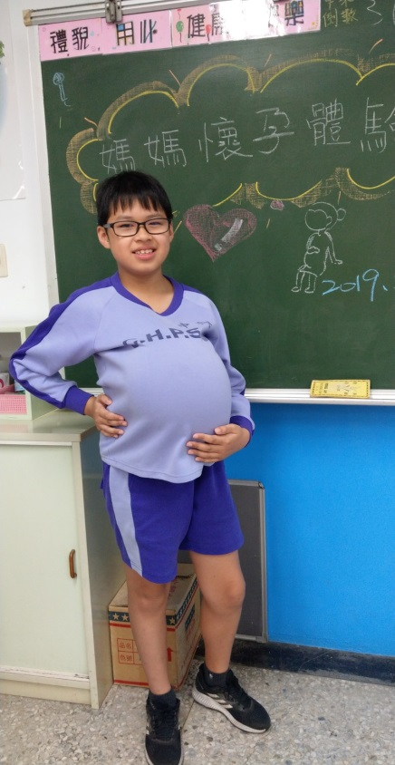 |  |  |  |  |  | 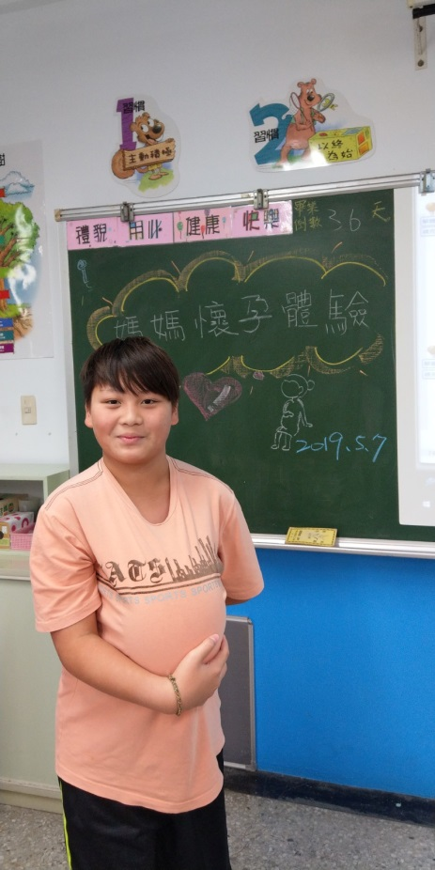 |  |  |  |  |  |  |  |  |  | 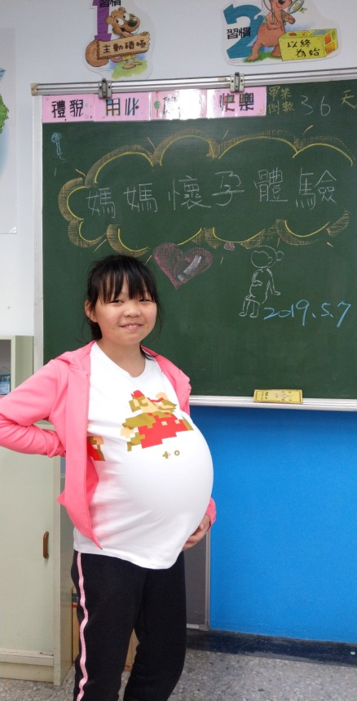
生命教育~~懷孕一日體驗
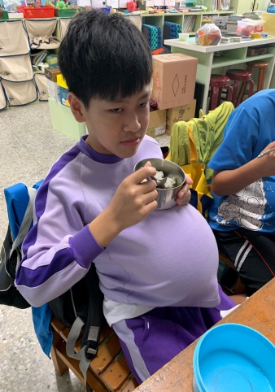 | 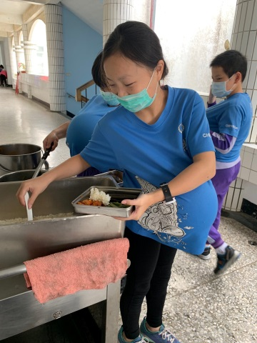 |  |  |  |  |  |  |  |  |  |  |  | 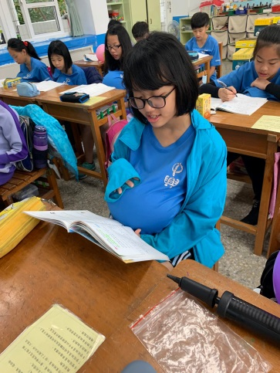 |  |  |  |  |  |  |  |  |  | 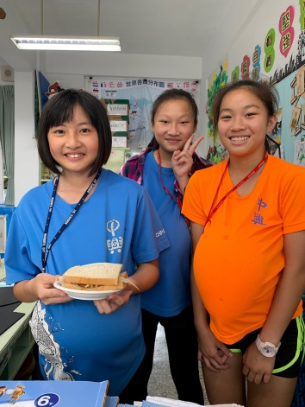
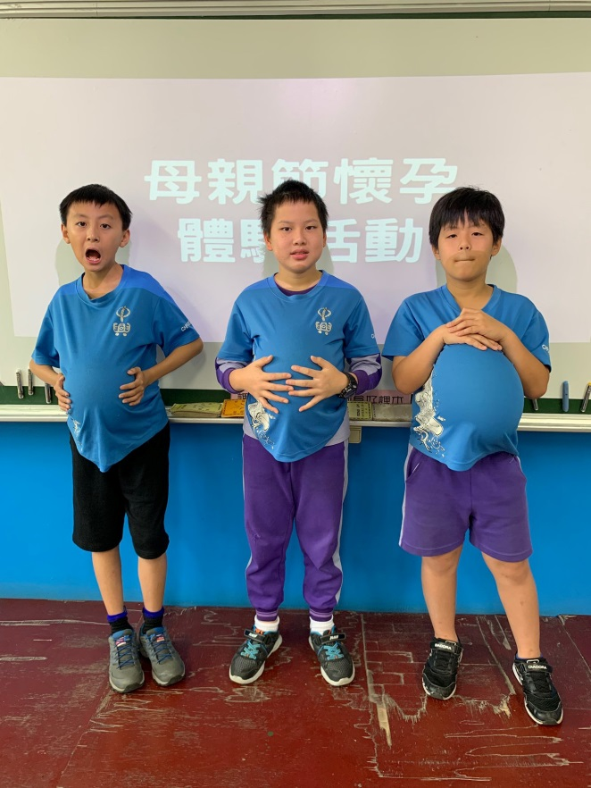 |  |  |  |  |  |  |  |  |  |  |  |  | 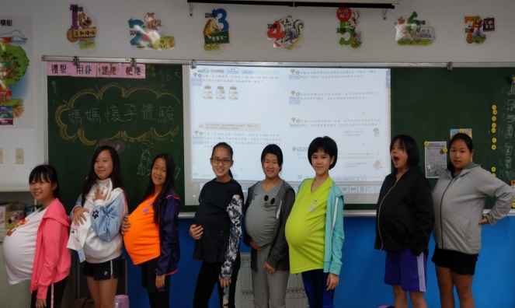
 |  |  |  |  |  |  |  |  |  |  |  |  | 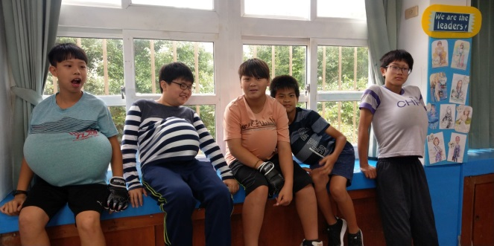
媽媽懷孕真辛苦
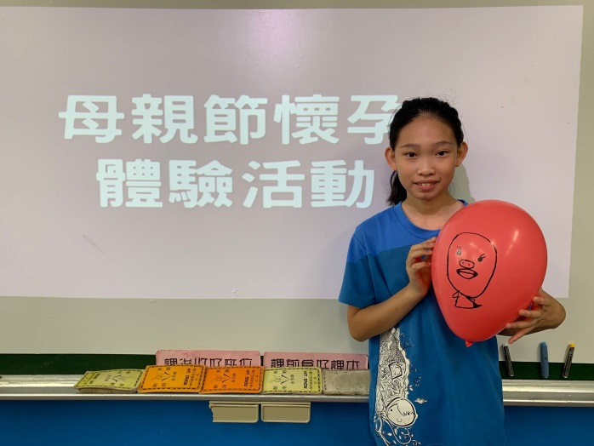 |  |  |  |  |  |  |  |  |  |  |  |  | 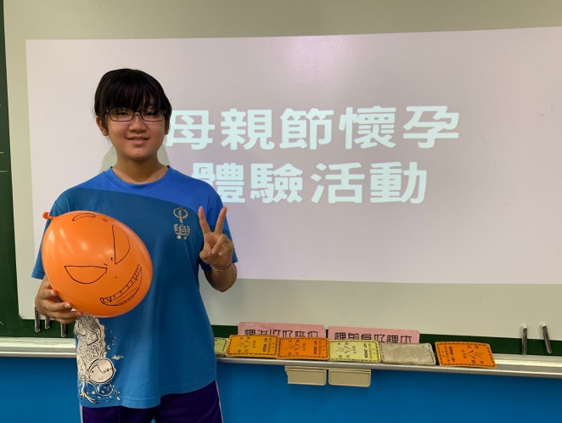
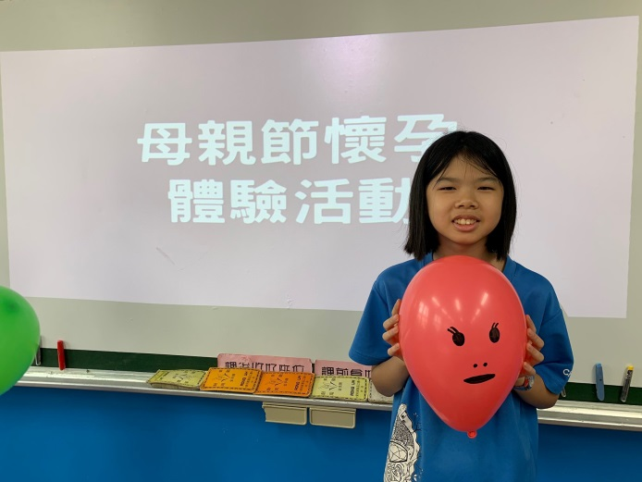 |  |  |  |  |  |  |  |  |  |  |  |  | 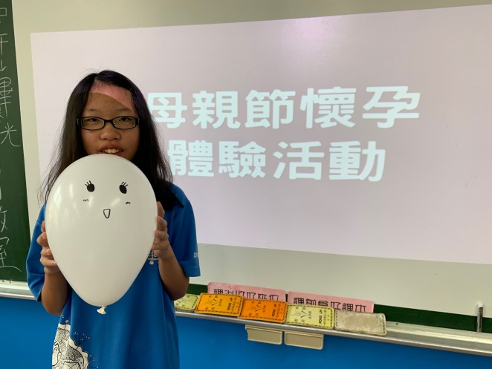
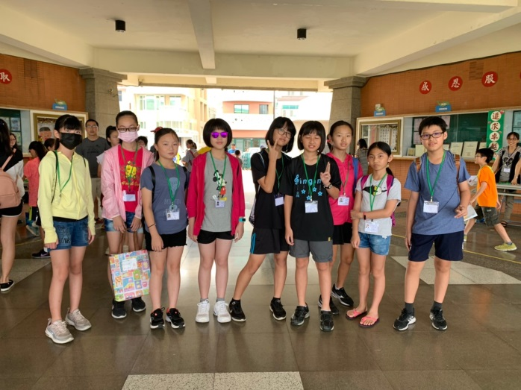 |  |  |  |  |  |  |  |  |  |  |  |  | 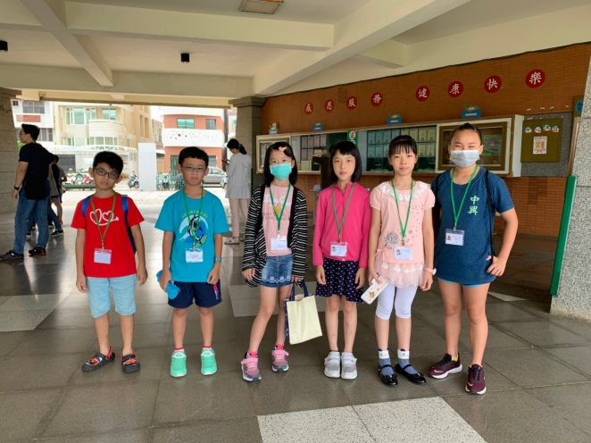
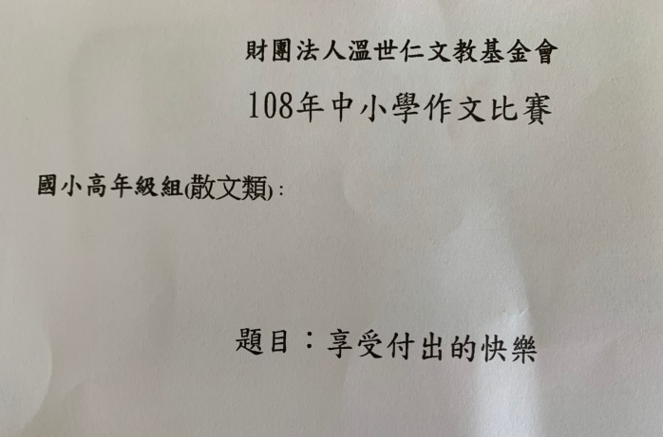 |  |  |  |  |  |  |  |  |  |  |  |  | 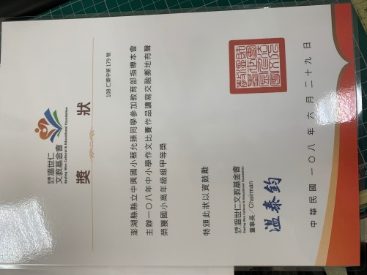 |  |  |  |  |  | 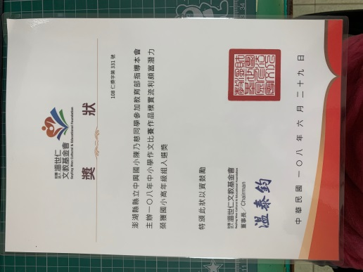
溫世仁108年中小學作文比賽本校學生榮獲甲等獎、入選獎
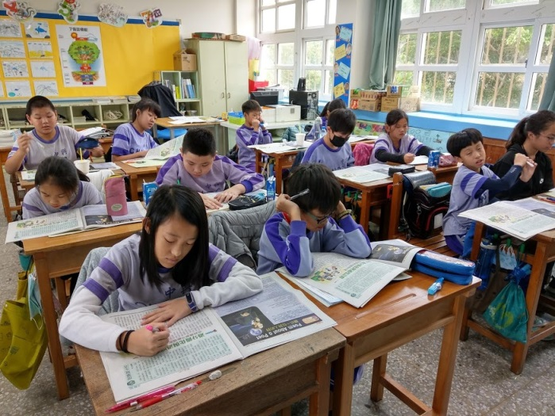 |  |  |  |  |  |  |  |  |  |  |  |  | 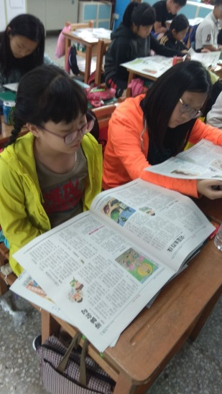 |  |  |  |  |  |  |  |  | 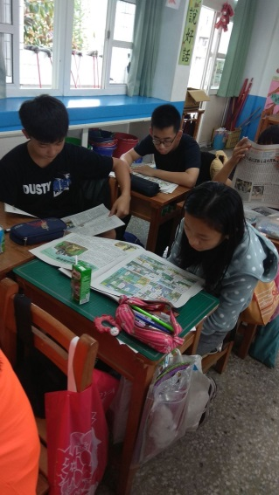
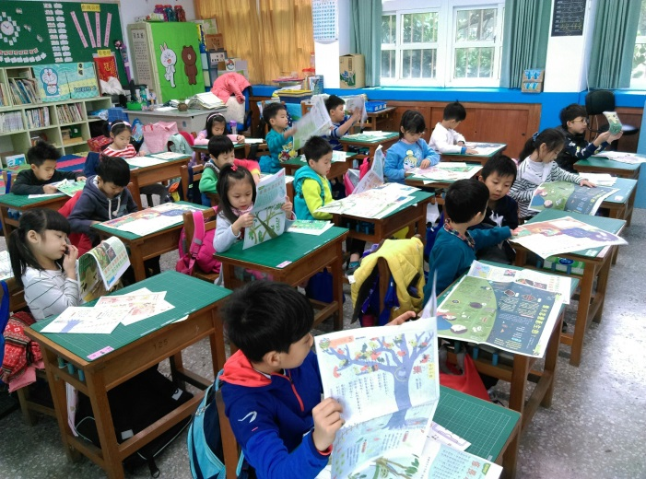 |  |  |  |  |  |  |  |  |  |  |  |  | 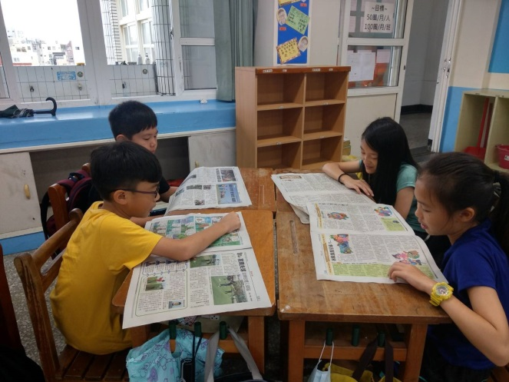
讀報教育
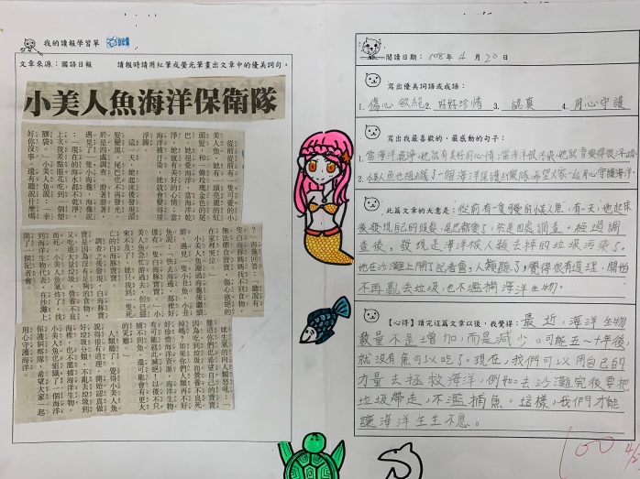 |  |  |  |  |  |  |  |  |  |  |  |  | 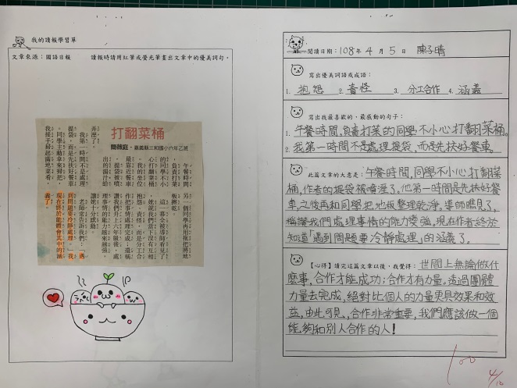
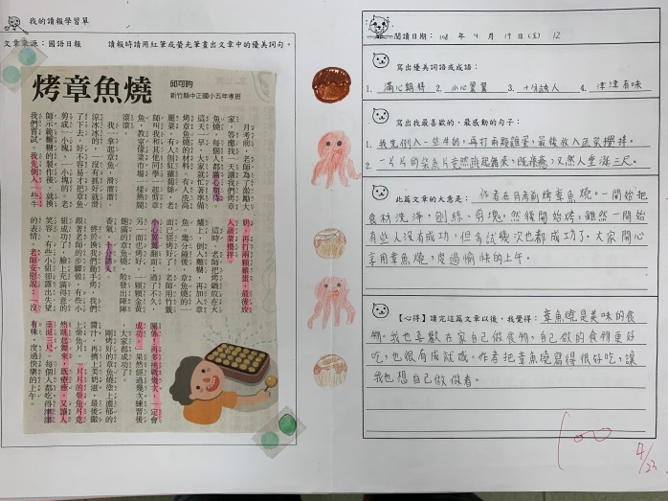 |  |  |  |  |  |  |  |  |  |  |  |  | 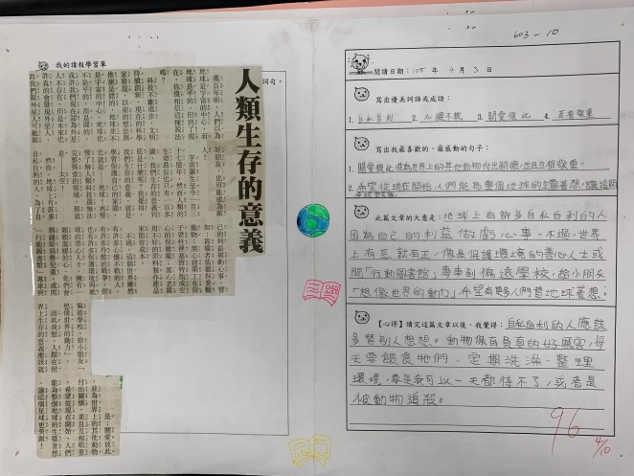
讀報教育成果
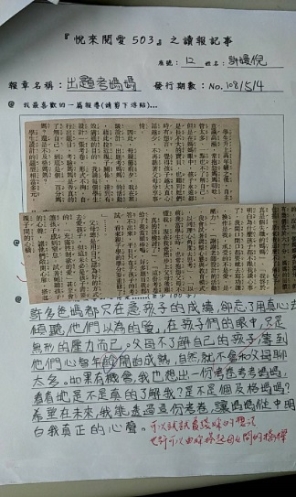 |  |  | 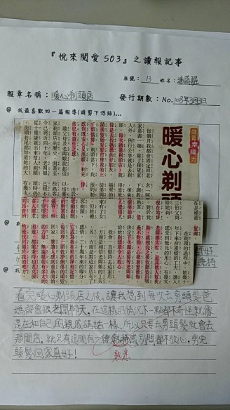 |  |  |  |  |  |  |  |  | 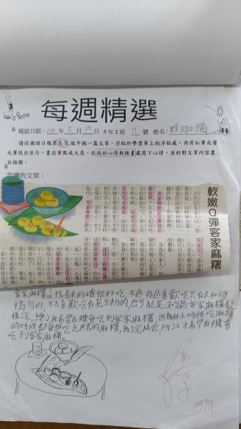 |  |  |  |  |  | 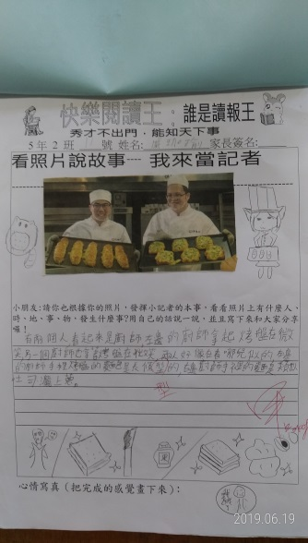
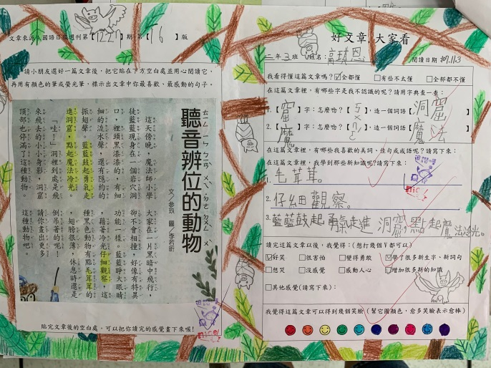 |  |  |  |  |  |  |  |  |  |  |  | 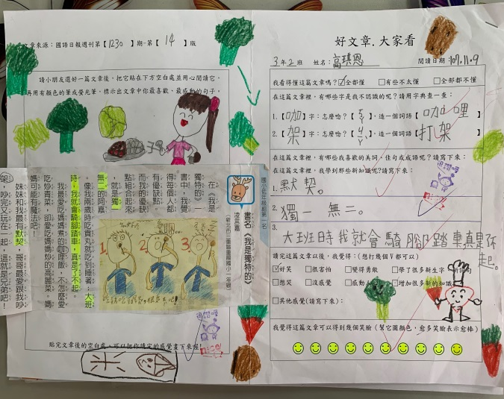
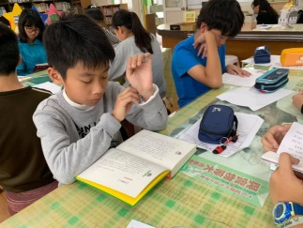 |  | 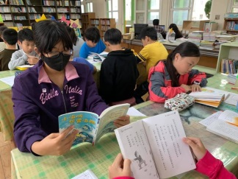 |  |  |  |  |  |  |  |  | 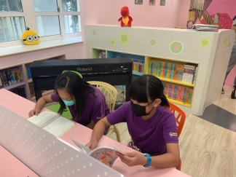 |  |  |  |  |  |  |  |  | 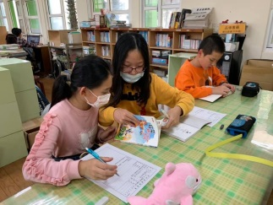
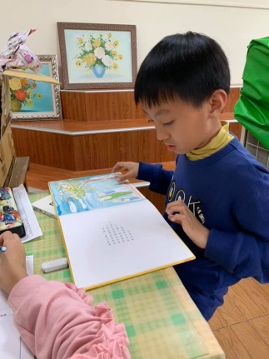 |  | 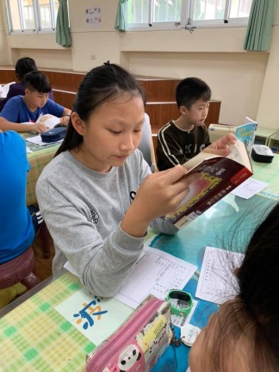 |  |  |  |  |  |  |  |  | 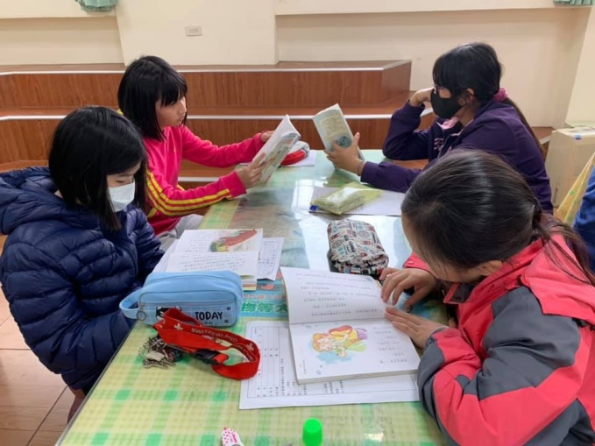
班級閱讀課
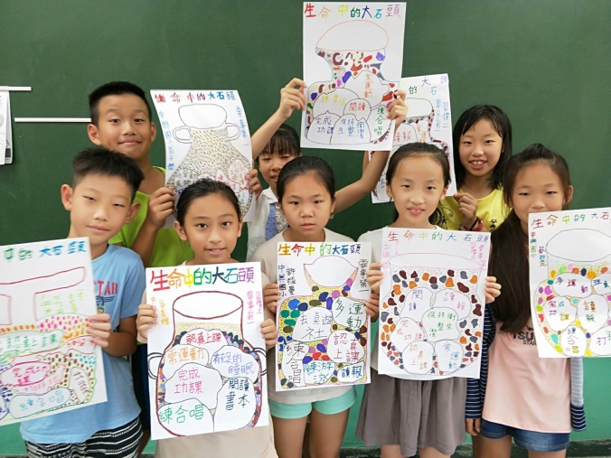 |  |  |  |  |  |  |  |  |  | 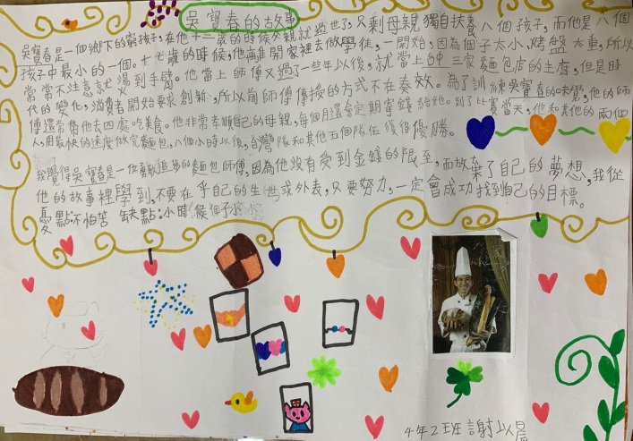
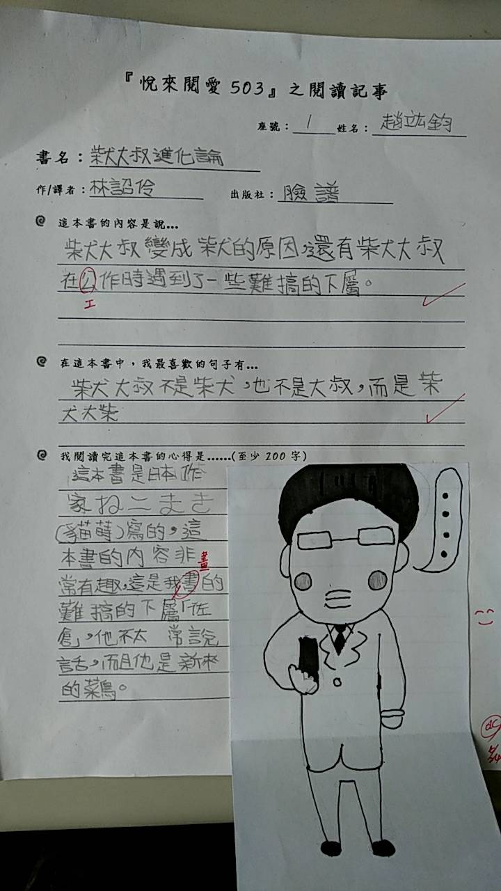 |  |  |  |  |  | 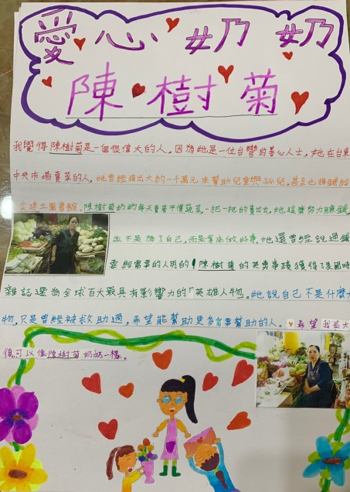 |  |  |  |  |  |  |  | 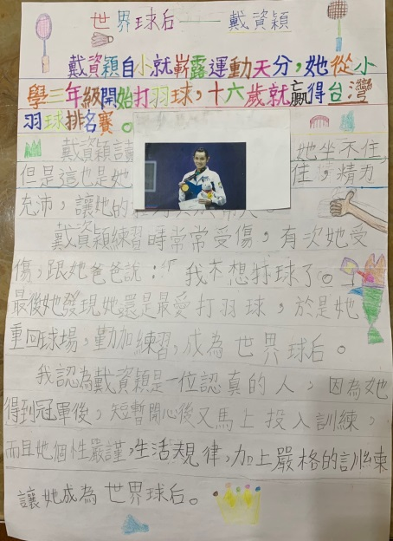
閱讀成果
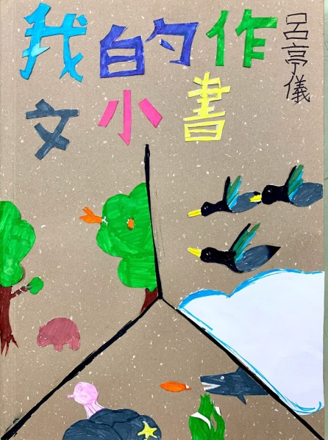 |  |  |  |  |  |  | 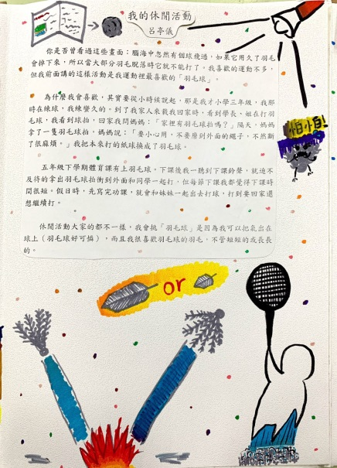 |  |  |  |  |  |  |  | 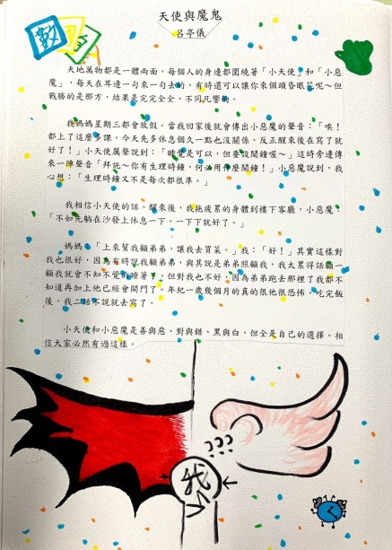
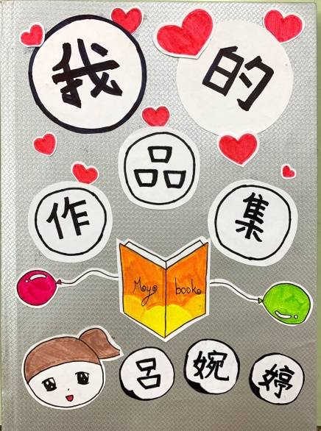 |  |  |  |  |  |  | 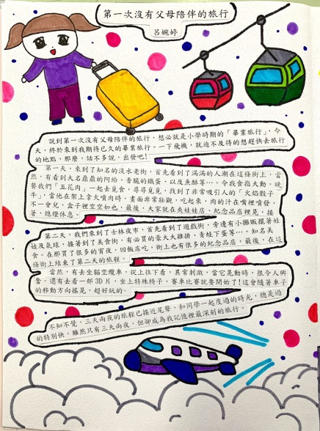 |  |  |  |  |  |  |  | 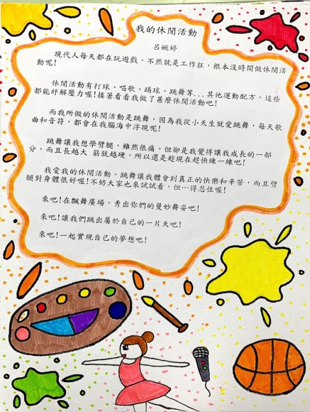
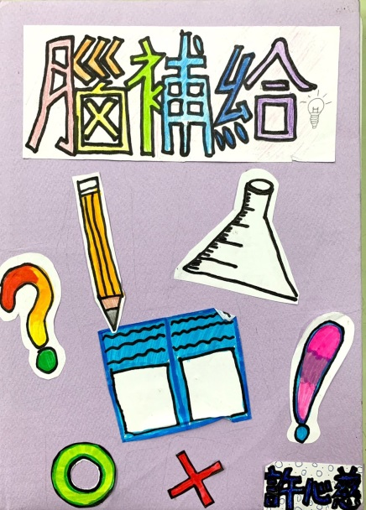 |  |  |  |  |  |  | 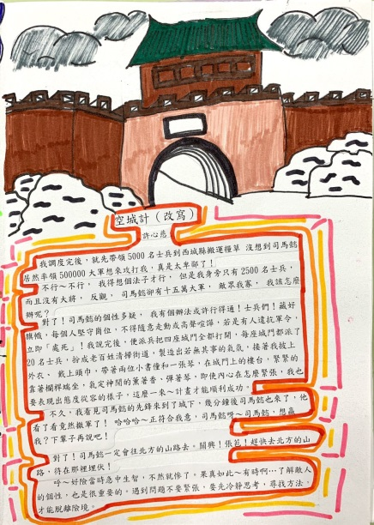 |  |  |  |  |  |  |  | 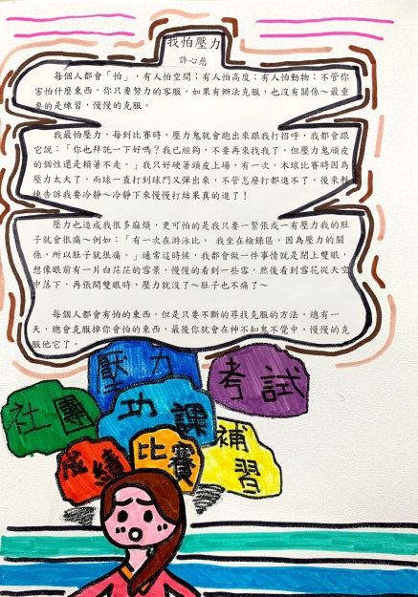
我的作文小書
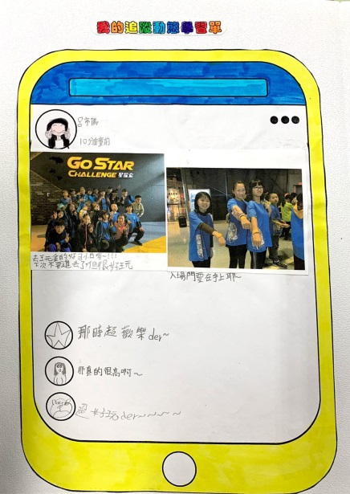 |  |  |  |  |  |  | 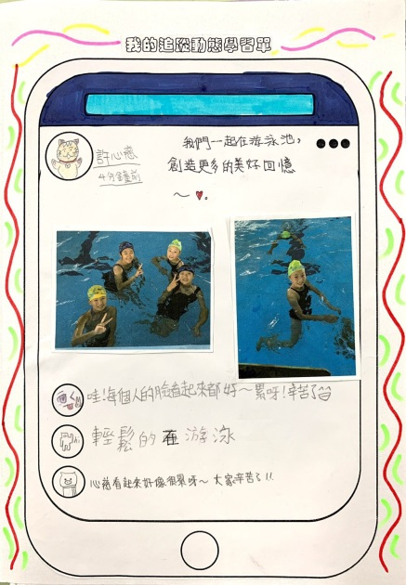 |  |  |  |  |  |  |  | 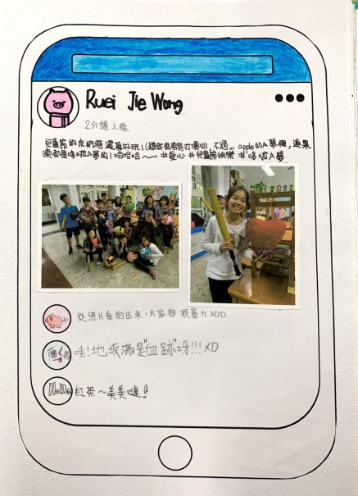
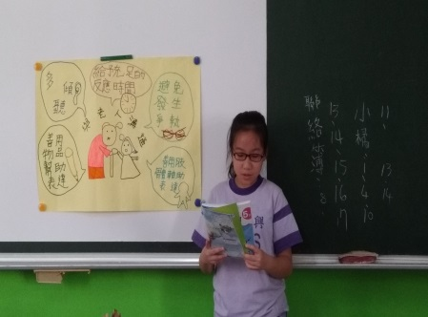 |  |  |  |  |  |  | 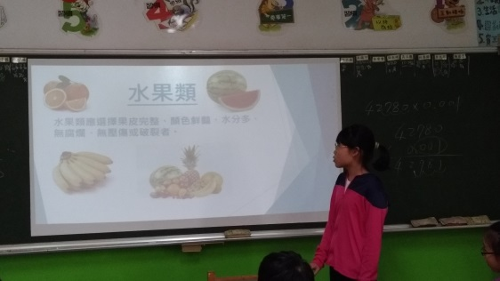 |  |  |  |  |  |  |  | 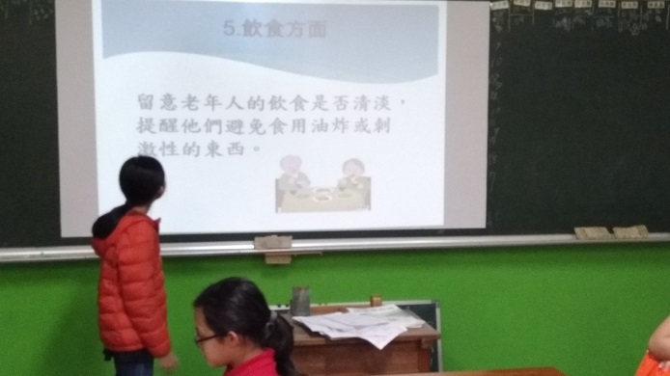
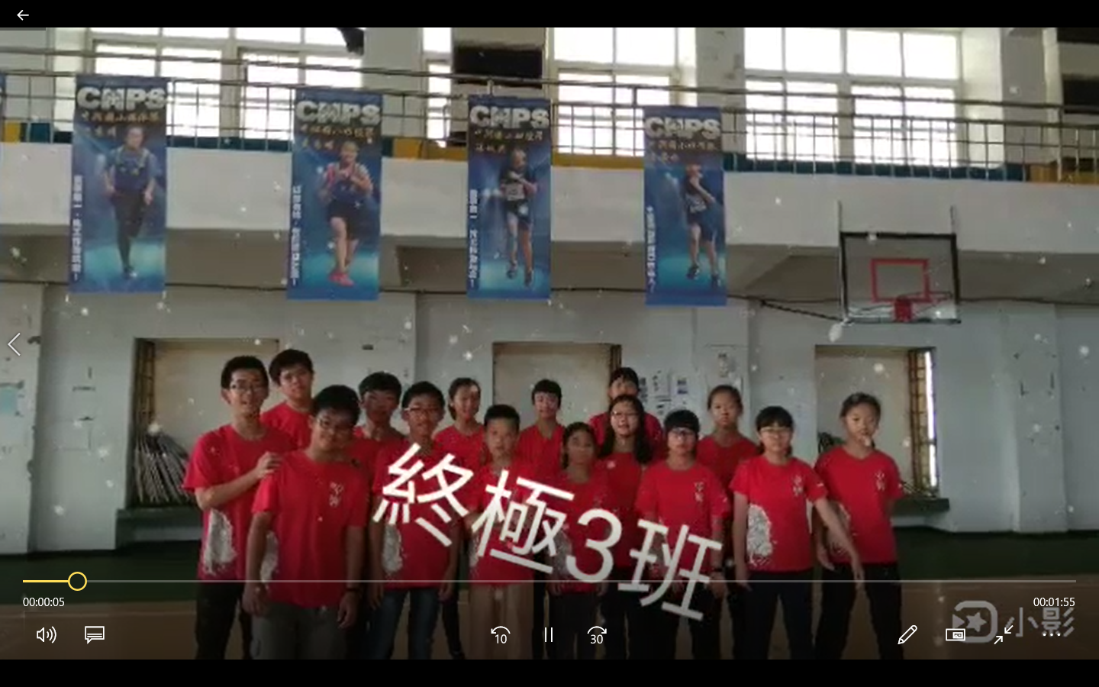 |  |  |  |  |  |  | 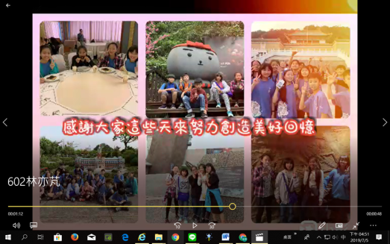 |  |  |  |  |  |  |  | 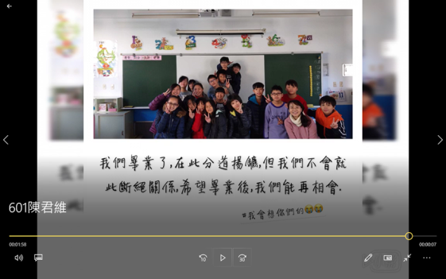
主題探索成果＆畢業光碟
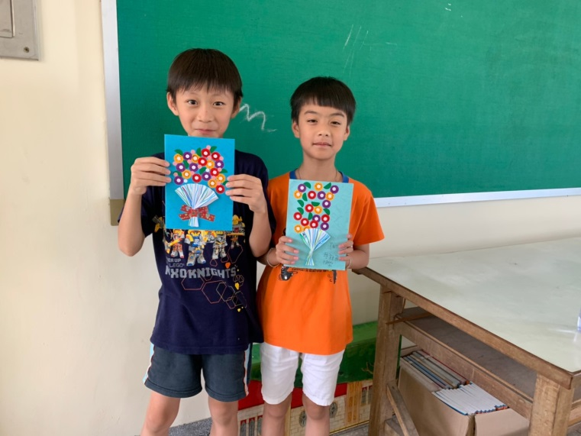 |  |  |  |  |  |  | 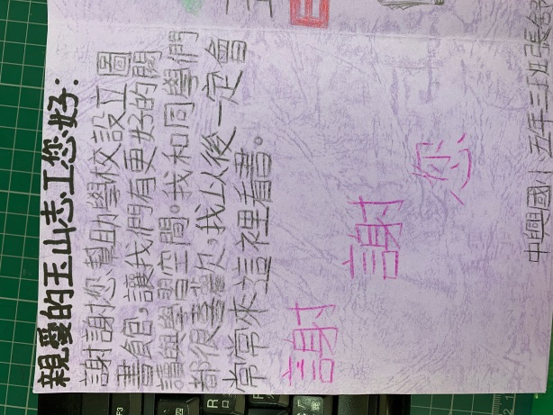 |  |  |  |  |  |  |  |  |  | 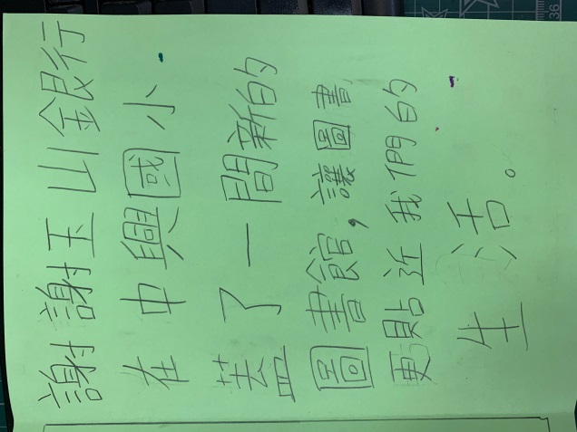
玉山圖書館感恩卡
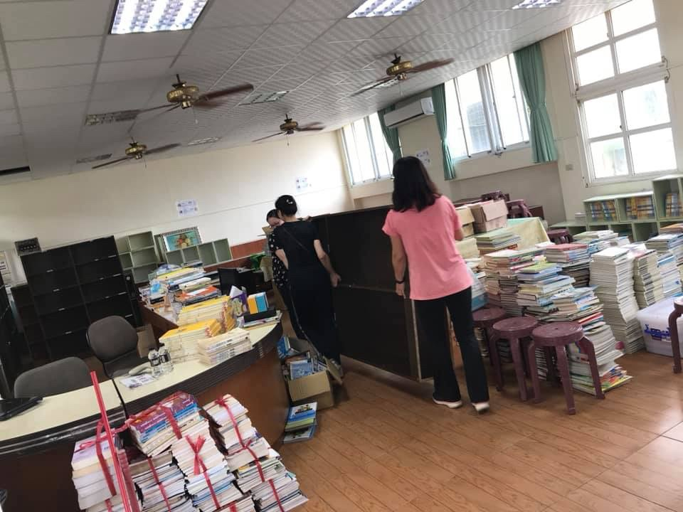 |  |  |  |  |  |  |  |  |  |  | 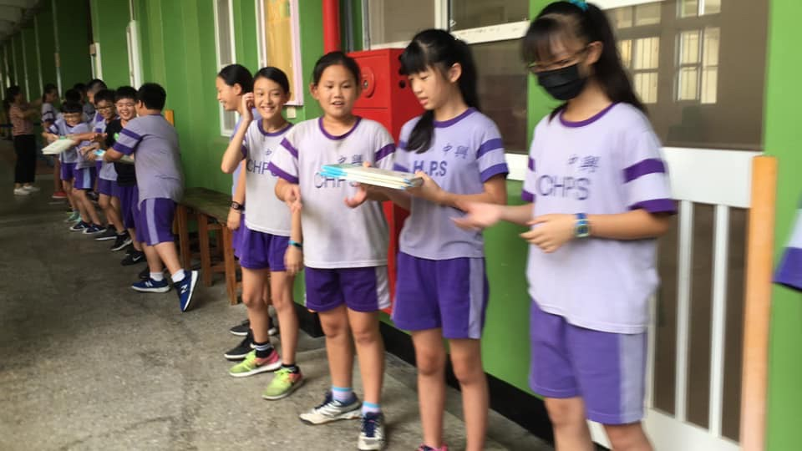
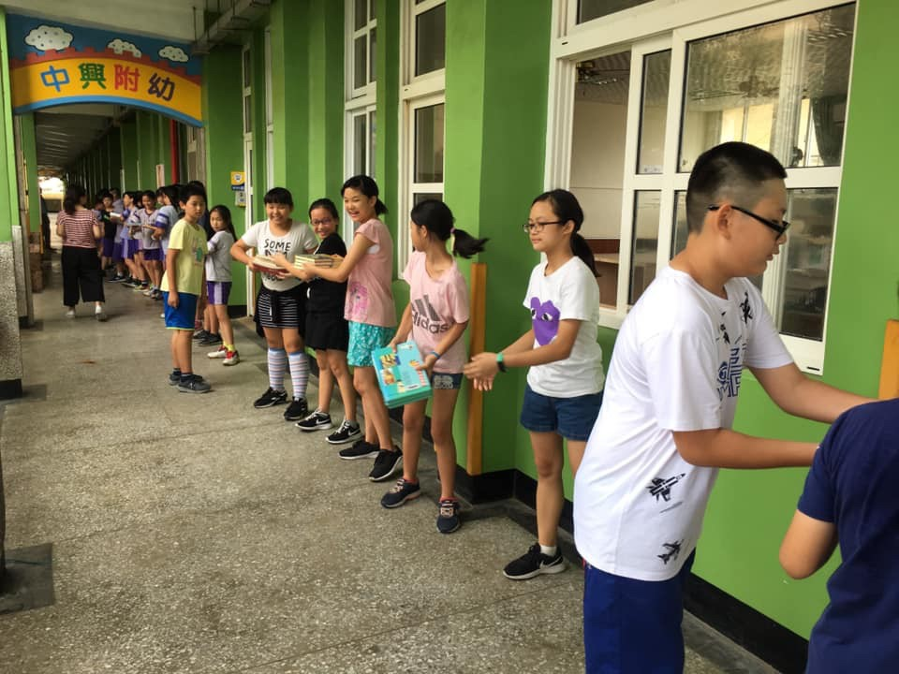 |  |  |  |  |  |  |  |  |  |  | 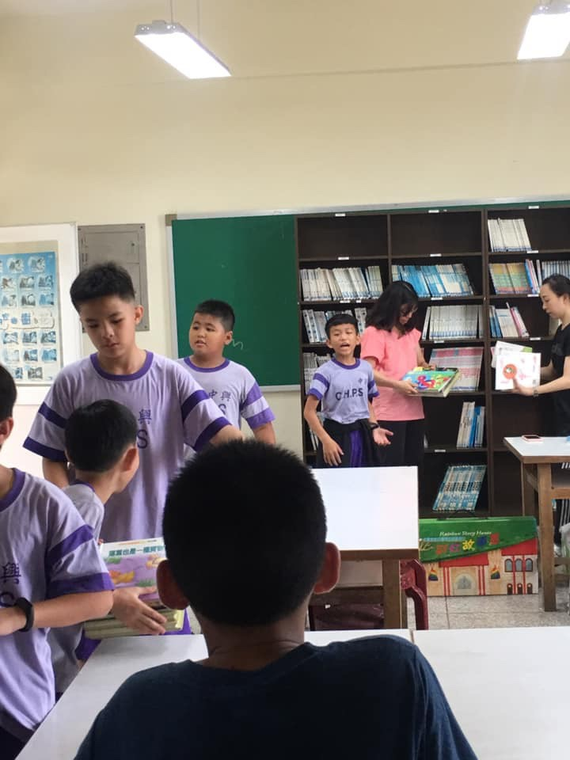
書書相傳~~圖書館搬遷
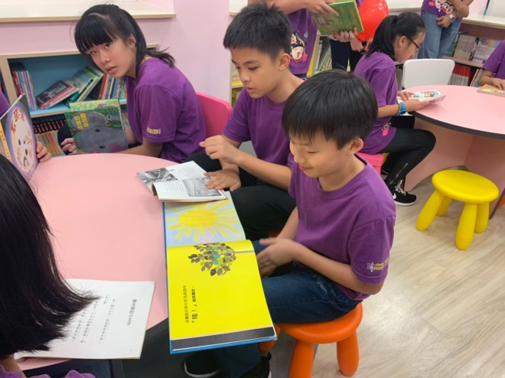 |  |  |  |  |  |  |  |  |  |  | 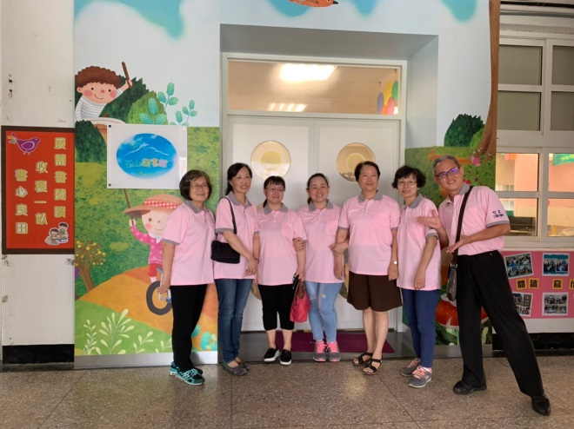
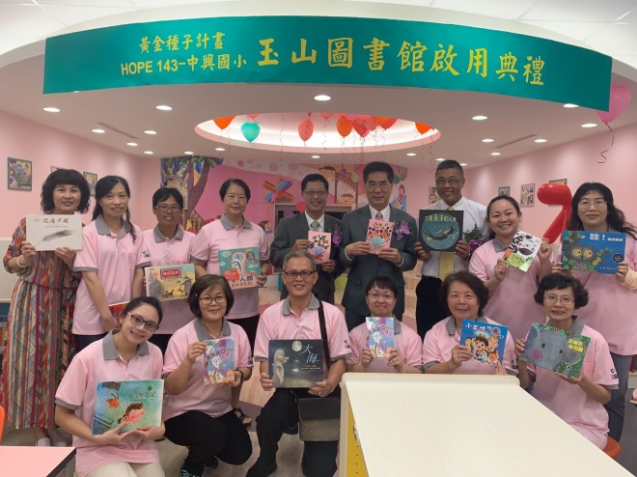 |  |  |  |  |  |  |  |  |  |  | 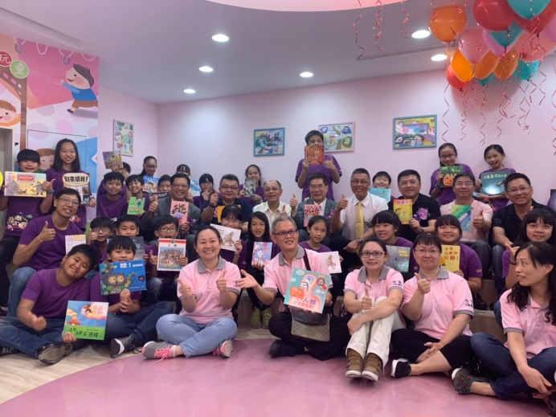
圖書志工 ＆ 媽玉山圖書館啟用典禮

